**KARYA TULIS ILMIAH**

**UJI EFEK EKSTRAK ETANOL KULIT BUAH COKLAT (*Theobroma cacao L.*) SEBAGAI SEDIAAN SALEP TERHADAP LUKA SAYAT PADA MARMUT**

**(*Cavia porcellus*)**



**EMPATI LORENZA SITUMORANG**

**P07539019049**

**POLITEKNIK KESEHATAN KEMENKES MEDAN**

**JURUSAN FARMASI**

**2022**

**KARYA TULIS ILMIAH**

**UJI EFEK EKSTRAK ETANOL KULIT BUAH COKLAT (*Theobroma cacao L.*) SEBAGAI SEDIAAN SALEP TERHADAP LUKA SAYAT PADA MARMUT**

**(*Cavia porcellus*)**

Sebagai Syarat Menyelesaikan Pendidikan Program Studi

Diploma III Farmasi



**EMPATI LORENZA SITUMORANG**

**P07539019049**

**POLITEKNIK KESEHATAN KEMENKES MEDAN**

**JURUSAN FARMASI**

**2022**

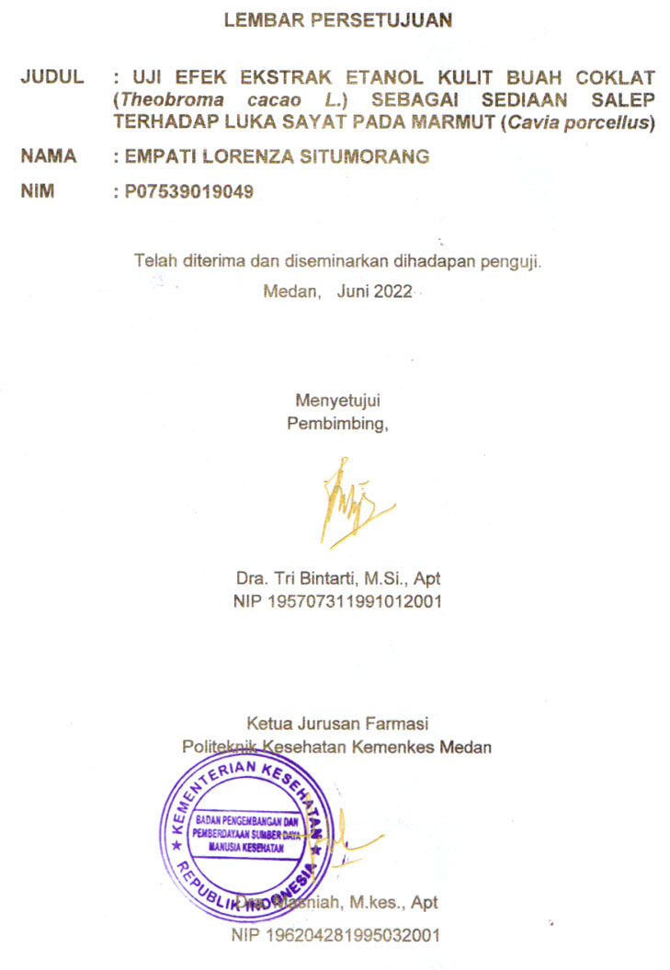

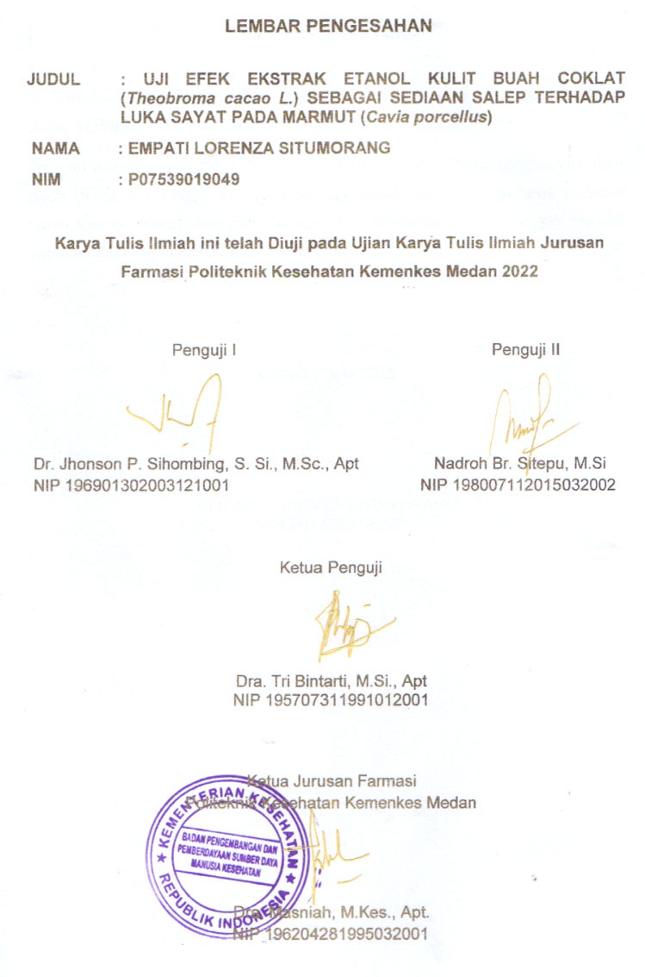

**SURAT PERNYATAAN**

Uji Efek Ekstrak Etanol Kulit Buah Coklat (*Theobroma cacao L.*) Sebagai Sediaan Salep Terhadap Luka Sayat Pada Marmut (*Cavia porcellus*).

Dengan ini saya menyatakan bahwa Karya Tulis Ilmiah ini belum pernah diajukan pada Perguruan Tinggi, dan sepanjang pengetahuan saya juga tidak terdapat karya atau pendapat yang pernah ditulis atau diterbitkan oleh orang lain, kecuali yang secara tertulis diacu dalam naskah ini.

Medan, Juni 2022

EMPATI LORENZA SITUMORANG

NIM P07539019049

POLITEKNIK KESEHATAN KEMENKES MEDAN

JURUSAN FARMASI

KTI, JUNI 2022

Empati Lorenza Situmorang

**UJI EFEK EKSTRAK ETANOL KULIT BUAH COKLAT (*Theobroma cacao L.*) SEBAGAI SEDIAAN SALEP TERHADAP LUKA SAYAT PADA MARMUT (*Cavia porcellus*).**

+ 27 halaman, 66 gambar, 3 tabel,15 lampiran

**ABSTRAK**

Luka sayat merupakan suatu kerusakan yang terjadi pada jaringan kulit akibat trauma benda tajam seperti pisau, silet kampak tajam, maupun pedang (Puspitasari, 2013). Penyembuhan luka adalah suatu proses sebagai respon adanya cidera pada jaringan kulit. Kulit buah coklat (*Theobroma cacao L.)* merupakan tanaman obat tradisional yang telah terbukti secara empiris berkhasiat sebagai antibakteri untuk mengobati luka sayat.

Penelitian ini bertujuan untuk mengetahui pada konsentrasi berapakah sediaan salep ekstrak etanol kulit buah coklat mempunyai efek yang hampir sama sebagai penyembuhan luka sayat jika dibandingkan dengan salep povidone iodin.

Pada penelitian ini digunakan metode eksperimental dengan menggunakan 13 marmut yang dicukur bulunya. Marmut dilukai dengan pisau bedah sepanjang 1,5 cm dengan kedalaman 1,5 mm. Marmut mendapat perlakuan yang berbeda yaitu Ekstrak Etanol Kulit Buah Coklat (EEKBC) dengan konsentrasi 10%, 20%, dan 30%, salep povidone iodin dan adeps lanae.

Hasil penelitian menunjukan salep povidone iodin sembuh pada hari ke 7 , salep EEKBC 30% pada hari ke 7, krim EEKBC 20% pada hari ke 8, krim EEKBC 10% pada hari ke 10 dan pengolesan adeps lanae pada hari ke 10.

Dapat disimpulkan bahwa salep ekstrak etanol kulit buah coklat 30% mempunyai kemampuan yang sama dengan salep povidone iodin dalam penyembuhan luka.

Kata kunci : ekstrak etanol kulit buah coklat, luka sayat, salep, marmut

Referensi : 12 (1979-2020)

MEDAN HEALTH POLYTECHNICS OF MINISTRY OF HEALTH

PHARMACY DEPARTMENT

SCIENTIFIC PAPER, JUNE 2022

Empati Lorenza Situmorang

**EFFECTIVENESS TEST OF ETHANOL EXTRACT OF CACAO (Theobroma cacao L.) PEEL AS OINTMENT PREPARATION AGAINST INCISION WOUNDS IN GUINEA PIGS (Cavia porcellus).**

+ 27 pages, 66 pictures, 3 tables, 15 attachments

**ABSTRACT**

A cut is a damage that occurs to skin tissue due to trauma from sharp objects such as knives, razors, sharp axes, or swords (Puspitasari, 2013). Wound healing is a process as the body's response to injury to the skin tissue. Cocoa peel (Theobroma cacao L.) is a traditional medicinal plant that has been empirically proven to be efficacious as an anti-bacterial to treat cuts.

The aim of this study was to determine the concentration of the ethanol extract of cocoa peel (EECP) ointment which had the same effect as wound healing compared to povidone iodine ointment.

This study is an experimental study using 13 sheared guinea pigs. The guinea pig was wound with a scalpel 1.5 cm long and 1.5 mm deep. The guinea pigs received different treatments, given ethanol extract of cocoa peel (EECP) with concentrations of 10%, 20%, and 30%, povidone iodine ointment and adeps lanae.

Through the research, the following results were found: povidone iodine ointment healed wounds on the 7th day, 30% of EECP ointment healed wounds on the 7th day, 20% of EECP ointment healed wounds on the 8th day, EECP ointment healed 10% of wounds on the 10th day and application of adeps lanae heals the wound on day 10.

This study concluded that the ointment of cacao peel ethanol extract at a concentration of 30% had the same effectiveness as povidone iodine ointment in wound healing.

Keywords : ethanol extract of cacao peel, cuts, ointment, guinea pigs

Reference : 12 (1979-2020)

# KATA PENGANTAR

Puji dan syukur penulis panjatkan kehadirat Tuhan Yang Maha Esa yang telah melimpahkan berkat dan rahmatNya sehingga Penulis dapat menyelesaikan Karya Tulis Ilmiah ini dengan baik. Adapun judul Karya Tulis Ilmiah ini adalah “Uji efek ekstrak etanol kulit buah coklat (*Theobroma cacao L.*) sebagai sediaan salep terhadap luka sayat pada marmut (*Cavia porcellus*)”.

Karya Tulis Ilmiah ini disusun sebagai salah satu persyaratan dalam menyelesaikan pendidikan Diploma III Jurusan Farmasi Poltekkes Kemenkes Medan. Dalam Penyusunan dan penulisan Karya Tulis Ilmiah ini, Penulis banyak mendapatkan bimbingan, saran, bantuan serta doa dari berbagai pihak. Oleh karena itu, pada kesempatan ini penulis ingin mengucapkan terimakasih kepada:

1. Ibu Dra. Ida Nurhayati, M.Kes selaku Direktur Poltekkes Kemenkes Medan.
2. Ibu Dra. Masniah, M.Kes, Apt selaku Ketua Jurusan Farmasi Poltekkes Kemenkes Medan.
3. Ibu Masrah, S.Pd., M.Kes selaku pembimbing akademik yang telah membimbing penulis selama menjadi mahasiswa di Jurusan Farmasi Poltekkes Kemenkes Medan.
4. Ibu Dra. Tri Bintarti, M.Si., Apt selaku pembimbing Karya Tulis Ilmiah dan telah mengantar peneliti mengikuti Ujian Akhir Program.
5. Bapak Dr. Jhonson P. Sihombing, S. Si., M.Sc., Apt dan Ibu Nadroh br. Sitepu, M.Si selaku penguji I dan penguji II KTI dan UAP yang telah menguji dan memberikan masukan kepada penulis.
6. Seluruh Staff dan Dosen di Jurusan Farmasi Poltekkes Kemenkes Medan.
7. Teristimewa kepada kedua orang tua yang sangat saya penulis sayangi dan cintai, Bapak M. Situmorang, S.Pd dan Mama R. Habeahan, Amd. Kep yang telah memberikan dukungan moral maupun material serta doa yang tiada hentinya, serta saudara/i penulis abang Andi Situmorang dan edak Lidia Sagala, Mbak Eci Situmorang dan abang Arnold Simanjuntak, dan abang Arimbi Situmorang yang telah memberikan doa, perhatian, masukan dan semangat kepada penulis serta selalu memotivasi penulis agar tetap bersemangat menyelesaikan Karya Tulis Ilmiah ini.
8. Kepada sahabat penulis Desi Padang, Yonitra Damanik, Intan Saragih, Chellind Pasaribu, Dea Malau, Yohana Gultom, teman-teman online penulis Tina Sitohang dan Windy Hutapea, dan seluruh teman-teman seperjuangan mahasiswa/i stambuk 2019 di Jurusan Farmasi Politeknik Kesehatan Kemenkes Medan selalu memberikan motivasi serta dukungan kepada penulis selama perkuliahan dan dalam penyusunan Karya Tulis Ilmiah ini.
9. Seluruh pihak yang telah memberikan doa, perhatian, masukan dan semangat kepada penulis.

Penulis menyadari bahwa Karya Tulis Ilmiah ini masih jauh dari sempurna. Oleh karena itu, penulis menerima kritik dan saran yang membangun demi kesempurnaan Karya Tulis Ilmiah ini.

Akhir kata, penulis mengucapkan terimakasih kepada semua pihak yang telah membantu penulis dalam meyelesaikan Karya Tulis Ilmiah ini. Kiranya Karya Tulis Ilmiah ini dapat memberikan manfaat bagi para pembaca.

Medan, Juni 2022

Politeknik Kesehatan Kemenkes Medan

Jurusan Farmasi

# 

# DAFTAR ISI

LEMBAR PERSETUJUAN i

LEMBAR PENGESAHAN ii

**SURAT PERNYATAAN iii**

**ABSTRAK iv**

**ABSTRACK v**

KATA PENGANTAR vi

DAFTAR ISI viii

**DAFTAR LAMPIRAN x**

**DAFTAR TABEL xii**

**DAFTAR GAMBAR xiii**

BAB I PENDAHULUAN 1

1.1. Latar Belakang 1

1.2. Perumusan Masalah 2

1.3. Tujuan Penelitian 3

## 1.4. Manfaat Penelitian 3

BAB II TINJAUAN PUSTAKA 4

2.1 Morfologi Tumbuhan 4

2.2. Sistematika Tumbuhan 5

2.3. Manfaat dan Zat-Zat yang Dikandung 5

2.3.1. Manfaat Kulit Buah Coklat 5

2.3.2. Zat-Zat yang Dikandung 6

2.3.3. Khasiat Tumbuhan 7

2.4. Simplisia 8

2.5. Ekstrak 8

2.5.1. Defenisi Ekstrak 8

2.5.2. Tujuan Pembuatan Ekstrak 8

2.5.3. Metode Pembuatan Ekstrak 8

2.6. Kulit 9

2.6.1. Pengertian dan Fungsi Kulit 10

2.6.2. Struktur Kulit 10

2.7. Luka 11

2.7.1. Pengertian Luka 11

2.7.2. Proses Penyembuhan Luka 11

2.7.3. Jenis Luka 11

### 2.7.4. Faktor yang Mempengaruhi Penyembuhan Luka 13

2.8. Salep 14

2.8.1. Pengertian Salep 14

2.8.2. Penggolongan Salep 14

### 2.8.3. Penggolongan Dasar Salep 14

2.9. Povidone Iodin 15

2.10. Hewan percobaan 17

2.10.1. Marmut (*Cavia porcellus*) 17

2.10.2. Klasifikasi Marmut 17

2.11. Kerangka konsep 18

2.12. Defenisi operasional 18

2.13. Hipotesis 18

BAB III METODE PENELITIAN 19

3.1. Jenis Penelitian 19

3.2. Lokasi dan Waktu Penelitian 19

3.2.1. Lokasi Penelitian 19

3.2.2. Waktu Penelitian 19

3.3. Pengambilan Sampel 20

3.4. Alat dan Bahan 19

3.4.1 Alat Yang Digunakan 19

3.4.2. Bahan Yang Digunakan 19

3.5. Prosedur Kerja 20

3.5.1. Persiapan Hewan Percobaan 20

3.5.2. Persiapan Sampel 20

3.5.3. Pembuatan Ekstrak Etanol Kulit Buah Coklat (*Theobroma cacao L.*) 20

3.6. Formula Dasar Salep 21

3.6.1. Pembuatan Salep Ektrak Etanol Kulit Buah Coklat 21

3.6.2. Prosedur Pembuatan Salep 22

3.7. Prosedur Pengujian 22

**BAB IV HASIL DAN PEMBAHASAN 23**

4.1. Hasil 23

4.1.1. Hasil Uji Efek Penyembuhan Luka Sayat Menggunakan Salep Ekstrak Etanol Kulit Buah Coklat 23

4.1.2. Data Tabel Rata-Rata Panjang Penyembuhan Luka Sayat Pada Marmut Selama 10 Hari 23

4.1.3. Grafik Rata-rata Panjang Penyembuhan Luka Sayat Pada Marmut Selama 10 Hari 24

4.2. Pembahasan 24

**BAB V KESIMPULAN DAN SARAN 26**

5.1. Kesimpulan 26

5.2. Saran 26

DAFTAR PUSTAKA 27

**LAMPIRAN 28**

**DAFTAR LAMPIRAN**

**Lampiran 1.** Surat Izin Pemakaian Laboratorium Penelitian Farmasi USU 28

**Lampiran 2.** Surat Izin Melakukan Determinasi Tumbuhan 29

**Lampiran 3.** Bukti Pembayaran EC 30

**Lampiran 4.** Proses Pembuatan Ekstrak Etanol Kulit Buah Coklat 31

**Lampiran 5.** Alat dan Bahan 32

**Lampiran 6.** Sediaan Salep Ekstrak Etanol Kulit Buah Coklat 33

**Lampiran 7.** Marmut Yang Diberi Salep Povidone Iodin 34

**Lampiran 8.** Marmut Yang Diberi Salep EEKBC 10% 36

**Lampiran 9.** Marmut Yang Diberi Salep EEKBC 20% 38

**Lampiran 10.** Marmut Yang Diberi Salep EEKBC 30% 40

**Lampiran 11.** Marmut Yang Diberi Dasar Salep 42

**Lampiran 12.** Tabel Data Pengukuran Panjang Luka Sayat Pada Marmut Dalam 10 Hari 45

**Lampiran 13.** Surat Hasil Determinasi Tumbuhan 46

**Lampiran 14.** Surat Balasan Pemakaian Laboratorium Penelitian Farmasi USU.47

**Lampiran 15.** Daftar Konsultasi Bimbingan 48

**DAFTAR TABEL**

**Tabel 1.** Kerangka Konsep 17

**Tabel 2.** Definisi Operasional 18

**Tabel 3.** Data Tabel Rata-Rata Panjang Penyembuhan Luka Sayat Pada Marmut Selama 10 Hari 24

**DAFTAR GAMBAR**

Gambar 2.1. Buah coklat (*Theobroma cacao L.)*  4

Gambar 2.2. Struktur kulit 9

Gambar 2.3. Marmut (*Cavia porcellus*) 16

Gambar 4.1 Grafik Rata-Rata Panjang Penyembuhan Luka Sayat Pada Marmut Selama 10 Hari 24

# 

# BAB I

# PENDAHULUAN

## Latar Belakang

Di Indonesia obat tradisional masih digunakan secara luas di berbagai lapisan masyarakat, baik itu di pedesaan maupun diperkotaan. Bahkan penggunaannya semakin meningkat dengan kecenderungan gaya hidup kembali ke alam (Katno, Et. Al. 2004). Disamping itu belum meratanya sarana kesehatan juga mahalnya harga obat dan banyaknya efek samping dari obat moderen menjadi faktor pendorong bagi masyarakat untuk mendayagunakan obat tradisional (Pramono, 2002). Di Indonesia untuk memberikan landasan hukum terhadap obat tradisional dikeluarkan Keputusan Menteri Kesehatan RI No.381/Menkes/SK/III/2007 tentang Kebijakan Obat Tradisional Nasional (KOTRANAS). Salah satu tujuan dari keputusan ini adalah agar tersedianya obat tradisional yang terjamin mutu, khasiat dan keamanannya, teruji secara ilmiah dan dimanfaatkan secara luas baik untuk pengobatan sendiri maupun dalam pelayanan formal.

Menurut UU No. 36 Tahun 2009 tentang kesehatan, yang dimaksud dengan obat tradisional adalah bahan atau ramuan bahan yang berupa bahan tumbuhan, bahan hewan, bahan mineral, sediaan sarian (galenik) atau campuran dari bahan tersebut secara turun temurun telah di gunakan untuk pengobatan, sudah dapat diterapkan sesuai dengan norma yang berlaku di masyarakat (UU RI, 2009)

Luka adalah cedera pada struktur kulit dan jaringan di bawahnya yang mungkin atau tidak menghasilkan kehilangan integritas kulitnya. Luka menyebabkan terbukanya pintu (port de entry) antara lingkungan luar tubuh dan organ dalam tubuh (Carville, 2018 dalam Wijaya). Ada beberapa jenis luka, diantara nya, luka terbuka (luka lecet, luka sayat, luka robek, luka tusuk, luka karna gigitan, luka tembak, luka bakar), luka tertutup (luka memar).

Proses penyembuhan luka merupakan proses yang dinamis. Proses ini tidak hanya terbatas pada proses regenarasi yang bersifat lokal, tetapi juga sangat dipengaruhi oleh faktor endogen seperti umur, nutrisi, imunologi, pemakaian obat-obatan, kondisi metabolik (Hutchinson, 1992).

Upaya untuk mencegah terjadinya infeksi, dibutuhkan obat luka yang bersifat antiseptik,salah satunya adalah povidone iodine yang sering dipakai di kalangan masyarakat. Povidone iodine cocok untuk mengobati infeksi yang diakibatkan oleh bakteri atau mikroorganisme lain. Namun povidone iodine ternyata mempunyai dampak negatif, seperti dapat menyebabkan iritasi pada luka, reaksi toksik, kulit terbakar, perubahan warna kulit dan menghambat pembentukan fibroblas (Atik & Iwan, 2009; Balin & Pratt, 2002; Rahmawati, 2014; Vogt Et Al., 2006).

Indonesia kaya akan sumber bahan obat tradisional yang digunakan sebagian besar masyarakat Indonesia secara turun temurun. Keuntungan tanaman obat tradisional yaitu mudah diperoleh dan dapat ditanam di pekarangan rumah sendiri (Rahayu., Et Al. 2006). Sebagian masyarakat Indonesia menggunakan obat tradisional untuk mengobati penyakit yang timbul pada tubuh.

Kakao (*Theobroma cacao L.*) merupakan salah satu komoditas unggulan di Indonesia. Kulit buah kakao merupakan limbah utama dari pengolahan biji kakao yaitu mencapai 70% dari keseluruhan buah, mengandung air sekitar 85%, serat kasar 27%, dan protein 8%, ada juga yang menyebutkan bahwa setiap ton biji kakao kering menghasilkan hasil ikutan 10 ton kulit buah kakao segar (Purnama, 2004). Selain buahnya yang memiliki manfaat sebagai antidepresan, antikanker dan antioksidan, kulit buah kakao juga memiliki manfaat sebagai antioksidan karena mengandung theobromin sekitar 0,4% b/b, kalium 3-4% b/b dalam bahan kering, dan tanin (Listyannisa, 2012).

Tanin yang terdapat dalam kulit buah kakao mengandung gugus aktif yang dapat berfungsi sebagai inhibitor korosi (Osman et al, 2004) (Yetri Y Et Al, 2015), antimikroba (Agni Rimba Mawan, 2018), dan antioksidan (Shanab, 2007). Senyawa aktif tersebut diketahui memiliki sifat antibakteri (Matsumoto Et.Al, 2004).

Masyarakat kota Pematang Siantar sudah melakukan secara empiris, kulit buah coklat (*Theobroma cacao L.*) digunakan untuk luka sayat, yaitu dengan cara: dengan mengambil buah coklat lalu dipisahkan dengan biji coklat kemudian dikeruk menggunakan sendok atau benda lainnya, lalu ditempelkan pada luka.

## Perumusan Masalah

1. Apakah sediaan salep ekstrak kulit buah coklat (*Theobroma cacao L.*)mempunyai khasiat untuk penyembuhan luka sayat terhadap marmut?
2. Berapakah konsetrasi efektif sediaan salep ekstrak etanol kulit buah coklat (*Theobroma cacao L.)* dengan pembanding povidone iodin?

## Tujuan Penelitian

1. Untuk mengetahui efek sediaan salep ekstrak etanol kulit buah coklat (*Theobroma cacao L.)* terhadap penyembuhan luka sayat terhadap marmut.
2. Untuk mengetahui pada konsentrasi berapa sediaan salep ekstrak etanol kulit buah coklat (*Theobroma cacao L.*)yang mempunyai efek yang sama dengan efek salep povidone iodin.

## Manfaat Penelitian

1. Penelitian ini diharapkan dapat memberikan informasi kepada masyarakat, bahwa kulit buah coklat (*Theobroma cacao L.)* memiliki zat berkhasiat untuk menyembuhkan luka sayat.
2. Dapat menambah wawasan dan informasi tentang tumbuhan yang bekhasiat sebagai antibakteri dan dapat dikembangkan dalam sediaan fitofarmaka.

# BAB II

# TINJAUAN PUSTAKA

Cokelat atau kakao atau dengan sebutan ilmiah *Theobroma cacao L.* merupakan tumbuhan berwujud pohon yang berasal dari hutan-hutan tropis di Amerika Tengah dan Amerika Selatan bagian Utara (Erna, 1998). Kulit buah kakao merupakan bagian terbesar dari buah kakao (75,52% dari buah kakao segar). Kulit buah kakao belum dimanfaatkan secara optimal bahkan sebagian besar masih merupakan limbah perkebunan kakao karena hanya dikumpulkan pada lubang kemudian ditimbun atau dibuang disekitar tanaman kakao. Untuk itu perlu dicari cara pemanfaatan kulit buah kakao yang lebih efisien dan memiliki nilai ekonomis yang lebih tinggi.

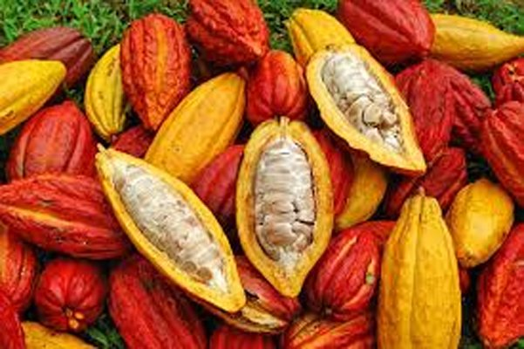

**Gambar 2.1**

**Buah coklat (*Theobroma cacao L.)* (sumber: caffarel.com)**

1. Morfologi Tumbuhan

**Kulit Buah Kakao**

Kulit buah kakao menjadi produk sampingan utama dari pengolahan buah kakao. Kulit buah kakao memiliki persentasi sekitar 67%-76% dari bobot buah kakao segar (Campos-Vega Et Al., 2018). Kulit buah kakao pada umumnya menjadi limbah perkebunan dan mengakibatkan pencemaran lingkungan. Kurangnya pengetahuan para petani kakao mengenai kandungan dan manfaat kulit buah kakao menjadi penyebab utama terbuangnya kulit buah kakao dengan percuma.

Kulit buah kakao merupakan bagian terluar hingga daging buah sebelum terdapatnya kumpulan biji buah kakao,atau disebut juga bagian dinding buah kakao (mesokarp). Senyawa polifenol yang terkandung pada kulit buah kakao diantaranya adalah flavonoid, katekin, epikatekin, asam fenolat, dan proantosianidin (Daniswara & Mujiburohman, 2020).

* 1. Sistematika Tumbuhan

Secara ilmiah tanaman coklat (*Theobroma cacao L.*)diklasifikasikan sebagai berikut:

Kerajaan/Kingdom : Plantae

Divisi : Magnoliophyta

Kelas : Magnoliopsida

Ordo : Malvales

Family : Malvaceae

Genus : Theobroma

Spesies : Theobroma cacao L.

* 1. Manfaat dan Zat-Zat yang Dikandung

### Manfaat Kulit Buah Coklat

Tumbuhan kakao mengandung senyawa tanin (Figuera, 2008). Tanin merupakan senyawa organik komplek yang terdiri dari polifenol dan mempunyai sejumlah gugus hidroksi dan adakala terdapat dalam bentuk glikosida. Selain itu kulit buah kakao diketahui mengandung senyawa aktif alkaloid yaitu theobromine (3,7– dimethylxantine) (Helmestein, 2010). Tanin yang terdapat dalam kulit buah kakao mengandung gugus aktif yang dapat berfungsi sebagai inhibitor korosi antimikroba dan antioksidan. Senyawa aktif tersebut diketahui memiliki sifat antibakteri (Matsumoto Et. Al, 2004). Ekstrak kulit buah kakao mengandung beberapa komponen senyawa kimia antara lain campuran flavonoid atau tanin terkondensasi. Keberadaan senyawa tersebut di dalam kulit buah kakao diduga menjadi salah satu penyebab tidak ditemukannya penyakit tanaman kakao yang disebabkan oleh bakteri.

### Zat-Zat yang Dikandung

Kulit buah coklat (*Theobroma cacao L.*) mengandung beberapa senyawa metabolit sekunder yaitu:

1. Tanin

Tanin merupakan salah satu senyawa metabolit sekunder yang terdapat pada tanaman dan disintesis oleh tanaman (Hidayat, 2013). Tanin merupakan golongan senyawa polifenol yang sifatnya polar, dapat larut dalam gliserol, alkohol dan hidroalkoholik, air dan aseton. Tanin tidak larut dalam kloroform, petroleum eter dan benzene (Artati dan Fadilah, 2007). Tanin biasanya terdapat pada tanaman yang masih muda, mempunyai rasa kelat dan pahit. Tannin mempunyai beberapa khasiat yaitu sebagai astrigen, antidiare, antibakteri, dan antioksidan.

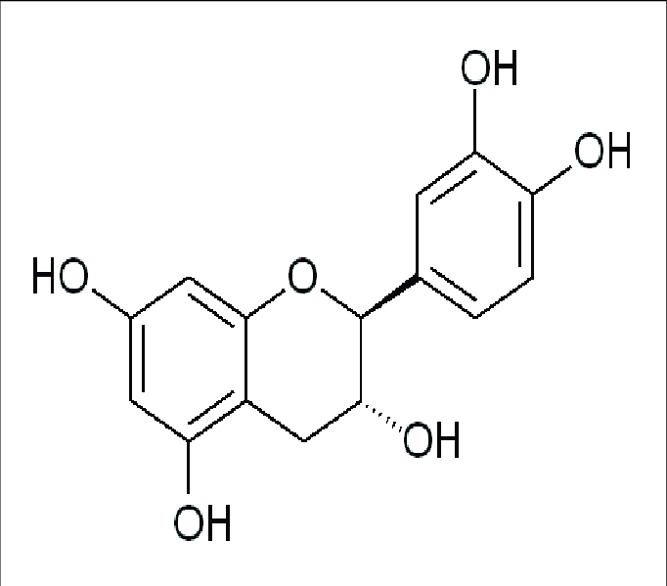

**Rumus Tannin**

1. Flavonoid

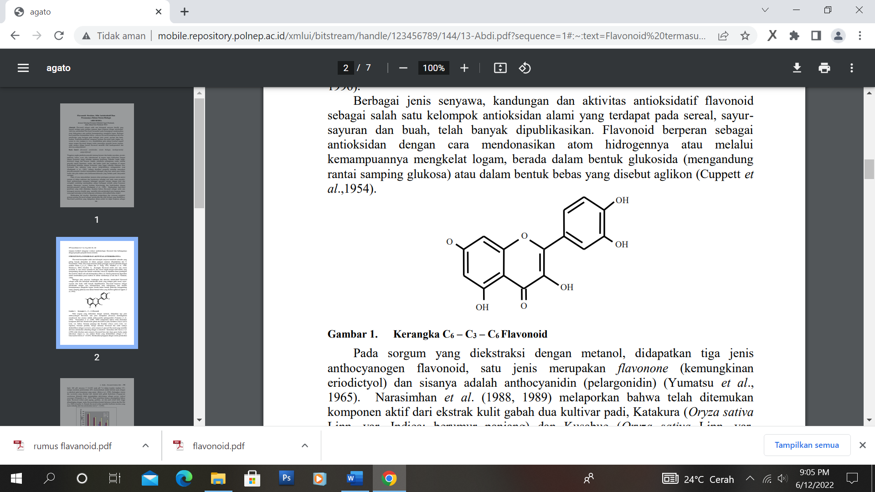Flavonoid adalah metabolit sekunder dari polifenol, ditemukan secara luas pada tanaman serta makanan dan memiliki berbagai efek bioaktif termasuk anti virus, anti-inflamasi (Qinghu Wang dkk, 2016), kardioprotektif, anti diabetes, anti kanker, (M.M. Marzouk, 2016) anti penuaan, antioksidan (Vanessa dkk, 2014) dan lain-lain. Flavonoid terdapat dalam semua tumbuhan hijau sehingga dapat ditemukan pada setiap ekstrak tumbuhan. Flavonoid adalah kelas senyawa yang disajikan secara luas di alam.

**Rumus Flavonoid**

1. Asam Fenolat

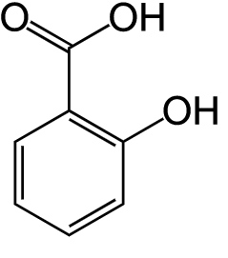Kulit buah coklat (*Theobroma cacao L.*) memiliki kandungan asam fenolat berguna dalam mengendalikan peradangan, meningkatkan sistem kekebalan tubuh, dan meningkatkan sirkulasi darah, semua yang menghasilkan signifikan manfaat anti penuaan dalam tubuh (Hasanah, 2011).

-

**Asam Fenolat**

1. Polifenol

Polifenol ini berperan melindungi sel tubuh dari kerusakan akibat radikal bebas dengan cara mengikat radikal bebas sehingga mencegah proses inflamasi dan peradangan pada sel tubuh. Polifenol juga bermanfaat menurunkan risiko penyakit degeneratif seperti penyakit jantung, alzheimer, dan kanker (Sitti, 2009).

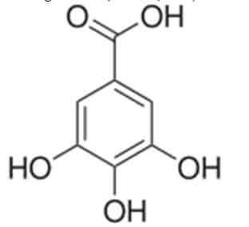

**Rumus Polifenol**

### Khasiat Tumbuhan

Kulit buah kakao mengandung senyawa polifenol yang dapat digunakan sebagai antioksidan alami yang bermanfaat bagi kesehatan manusia (Miranda Et. Al., 2020). Senyawa polifenol yang terkandung pada kulit buah kakao diantaranya adalah flavonoid, katekin, epikatekin, asam fenolat, proantosianidin, dan tanin (Daniswara & Mujiburohman, 2020). Tanin yang terdapat dalam kulit buah kakao mengandung gugus aktif yang dapat berfungsi sebagai inhibitor korosi (Osman, 2004) (Yetri Y, 2015), antimikroba (Agni Rimba Mawan, 2018), dan antioksidan (Shanab, 2007). Senyawa aktif tersebut diketahui memiliki sifat antibakteri (Matsumoto Et.Al, 2004).

* 1. Simplisia

Simplisia adalah bahan alam yang digunakan sebagai obat yang belum mengalami pengolahan apapun juga, kecuali dinyatakan lain, berupa bahan yang telah dikeringkan. Simplisia nabati adalah simplisia berupa tanaman utuh, bagian tanaman dan eksudat tanaman. (Farmakope ed III).

* 1. Ekstrak

### Defenisi Ekstrak

Ekstrak adalah sediaan kering, kental atau cair dibuat dengan menyari simplisia nabati atau hewani menurut cara yang cocok, diluar pengaruh cahaya matahari langsung. Ekstrak kering harus mudah digerus menjadi serbuk (Farmakope ed III).

### Tujuan Pembuatan Ekstrak

Tujuan pembuatan ekstrak/ekstraksi adalah untuk menarik semua komponen yang terdapat dalam simplisia. Sebagian besar ekstrak dibuat dengan mengekstraksi bahan baku obat secara perkolasi. Seluruh perkolat biasanya dipekatkan dengan cara destilasi dengan pengurangan tekanan, agar bahan utama obat sesedikit mungkin terkena panas (Depkes RI, 2014).

### Metode Pembuatan Ekstrak

Ada beberapa metode dalam pembuatan ekstrak/esktraksi yang dapat digunakan sesuai wujud dan kandungan simplisia tersebut. Selain itu, pemilihan metode ekstrak sangat penting agar dapat memperoleh kandungan kimia yang diinginkan.

1. Maserasi

Maserasi adalah penyarian simplisia dengan etanol dan air biasa.(Farmakope ed III). Maserasi dapat dilakukan dengan merendam simplisia secara utuh atau yang sudah digiling kasar dengan pelarut dalam bejana tertutup dan pada suhu kamar selama kurang lebih tiga hari dengan dilakukan pengadukan berulang kali semua bagian simplisia dapat larut dalam cairan pelarut. Proses ekstraksi dapat dihentikan jika telah mencapai kesetimbangan senyawa dalam pelarut dengan konsentrasi dalam sel tanaman (Mukhairini, 2014). Selanjutnya, campuran disaring dan ampasnya diperas agar diperoleh bagian cairnya saja. Cairan tersebut disaring lagi atau didekantasi dan biarkan selama dalam waktu tertentu.

1. Perkolasi

Perkolasi adalah penyarian dengan mengalirkan penyari melalui serbuk simplisia yang telah dibasahi. Perkolasi umumnya digunakan untuk mengekstraksi serbuk kering terutama simplisia yang keras seperti kulit, batang, kulit buah, kayu dan akar. Penyari yang digunakan umumnya adalah etanol atau campuran etanol air. Dibandingkan dengan metode maserasi, metode ini tidak memerlukan tahapan penyaringan perkolat, hanya kerugiannya adalah waktu yang dibutuhkan lebih lama dan jumlah penyari yang digunakan lebih banyak (Badan POM, 2013).

1. Soxhletasi

Soxhletasi adalah ekstraksi menggunakan pelarut yang selalau baru, dengan menggunakan alat soklet sehingga terjadi ekstraksi kontiniu dengan jumlah pelarut relatif konstan dengan adanya pendingin balik (Najib, 2018).

1. Refluks

Refluks adalah ekstraksi dengan menggunakan pelarut pada temperature titik didihnya, selama waktu tertentu dan jumlah pelarut terbatas yang relatif konstan dengan adanya pendingin balik (Najib, 2018).

* 1. 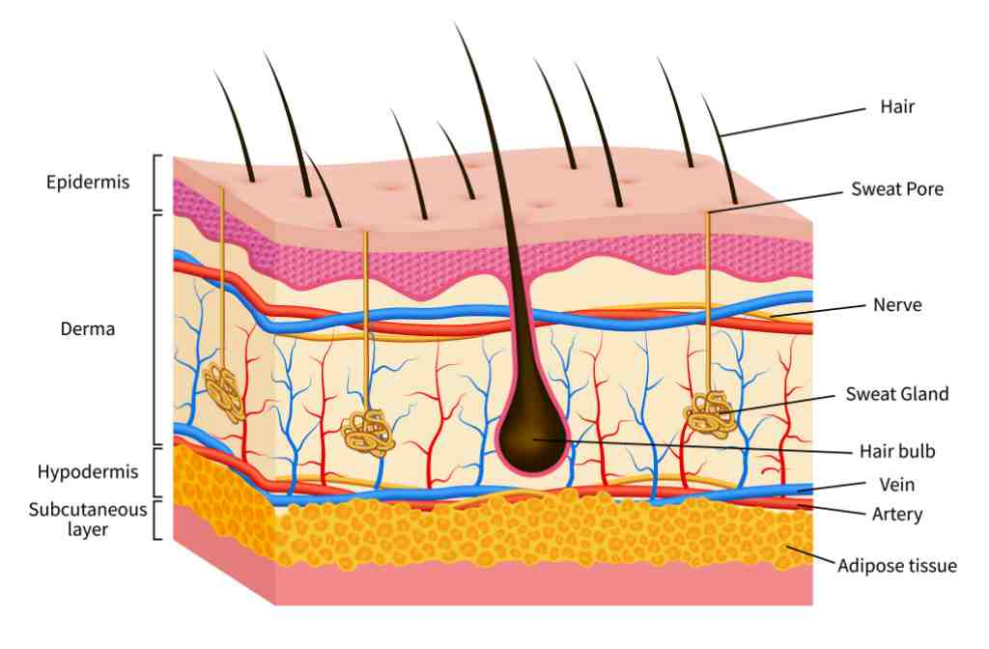Kulit

Gambar 2.2

Struktur kulit (sumber: kibrispdr.org)

### Pengertian dan Fungsi Kulit

Kulit (integumen) adalah organ tubuh yang terletak paling luar dan organ yang cukup luas dan berfungsi sebagai pelindung untuk menjaga jaringan internal dari trauma, bahaya sinar ultraviolet, temperature yang ekstrim dan bakteri (Suriadi, 2004).

### Struktur Kulit

1. Lapisan epidermis

Epidermis merupakan lapisan kulit paling terluar yang dibentuk oleh epitellium dan terdiri dari sejumlah lapisan yang jelas tampak selapis lapisan tanduk dan selapis zona germinalis. Fungsi lapisan epidermis adalah melindungi dari baketeri, tokain, menjaga keseimbangan cairan, yaitu untuk menghindari pengeluaran cairan yang belebihan (Suriadi, 2004).

1. Lapisan dermis

Lapisan ini jauh lebih tebal daripada epidermis, yang terbentuk oleh jaringan elastic dan fibrosa padat dengan elemen seluler, kelenjar dan rambut sebagai adneksa kulit. Lapisan dermis terdiri dari parspapilaris dan parsretikularis.

Lapisan dermis berfungsi untuk menjaga keseimbangan cairan melalui pengaturan aliran darah kulit, dan juga sebagai factor pertumbuhan dan perbaikan dermal.

1. Lapisan subkutis

Lapisan subkutis terletak dibawah lapisan dermis. Lapisan subkutis terdiri atas jaringan kulit ikat longgar yang berisi sel-sel lemak di dalamnya. Subkutis memiliki fungsi untuk penyimpanan kalori selain lemak dan dapat dipecah menjadi sumber energi jika diperlukan (Elizabeth, 2007).

* 1. Luka

### Pengertian luka

Luka adalah kerusakan pada struktkur atau fungsi tubuh yang disebabkan oleh suatu paksaan atau tekanan fisik dan kimiawi (Titin, 2007).

Menurut Taylor (1997), luka adalah suatu gangguan dari kondisi normal. Sedangkan Kozier (2010) mengatakan bahwa luka yaitu kerusakan kontinuitas kulit, mukosa membran, dan tulang atau organ lainnya.

### Proses penyembuhan luka

Proses penyembuhan luka berdasarkan tipe atau penyembuhannya yaitu penyembuhan luka secara primer (*primary intention*), sekunder (*secondary intention*), dan tersier (*tertiary intention* atau *delayed primary intention*) (Arisanty, 2013).

1. Primer (*primary intention*)

Penyembuhan luka secara primer adalah luka yang ditutup dengan cara dirapatkan kembali dengan menggunakan alat bantu sehingga bekas luka (scar) tidak ada atau minimal (Arisanty, 2013). Contohnya luka sayatan dan luka operasi yang sembuh dengan alat bantu jahitan.

1. Sekunder (*secondary intention*)

Penyembuhan luka secara sekunder, kulit mengalami luka atau kerusakan dengan kehilangan banyak jaringan sehingga memerlukan proses granulasi atau pertumbuhan sel, kontraksi, dan epitelisasi atau penutupan epidermis untuk menutup luka. Pada penyembuhan luka secara sekunder ini jika dijahit memungkinkan terbuka lagi atau menjadi nekrosis (mati) sangat besar (Arisanty, 2013).

1. Tersier (*tertiary intention*)

Penyembuhan luka secara tersier terjadi apabila luka mengalami infeksi atau ada benda asing sehingga proses penyembuhannya terlambat. Contohnya adalah luka operasi yang terinfeksi (Arisanty, 2013).

### Jenis luka

Berdasarkan penyebabnya, luka dapat dikelompokkan dalam beberapa bagian, yaitu:

1. Luka iris (*Vulnus Scissum*)

Luka iris disebabkan oleh benda tajam seperti pisau, pecahan kaca, dan benda tajam lainnya. Darah yang keluar mungkin cukup banyak, luka memanjang tetapi tidak mengalami kerusakan (TBMM, 2002:111).

1. Luka lecet

Luka lecet disebabkan akibat jatuh pada permukaan yang keras dan kasar, dan timbul bitnik-bintik kemerahan. Luka terjadi pada permukaan lapisan kulit sebelah atas dan membekas (TBMM, 2002:111).

1. Luka robek (*Vulnus traumaticum*)

Luka robek terjadi karena trauma, dan umum nya akibat kecelakaan yang cukup parah. Bentuk luka nya tidak beraturan (TBMM, 2002:111).

1. Luka memar (*Contusio*)

Luka memar adalah luka yang tertutup yang mengalami kerusakan jaringan di bawah kulit dan hanya tampak seperti benjolan jika dilihat dari luar. Luka memar disebabkan benturan atau pukulan pada kulit (TBMM, 2002:119).

1. Luka sayat (*Vulnus scissum*)

Luka sayat merupakan luka yang berbentuk garis lurus beraturan yang ditandai dengan tepi luka. Luka sayat terjadi karena adanya kontak langsung dengan benda-benda tajam yang mengenai tubuh.

1. Luka bakar

Luka bakar terjadi karena suatu trauma yang disebabkan oleh panas, arus listrik, bahan kimia, dan petir yang mengenai kulit. Luka bakar meliputi sejumlah besar jaringan mati (eskar) yang tetap berada pada tempatnya dan jangka waktu yang lama (Smeltzer, 2001).

Berdasarkan waktu penyembuhannya, luka dibagi menjadi dua yaitu:

1. Luka akut

Luka akut adalah luka yang terjadi kurang dari 5 hari dan diikuti dengan proses hemostasis dan inflamasi. Luka akut dapat sembuh sesuai waktu penyembuhan luka fisiologis antara 0-21 hari. Luka akut dapat sembuh dengan baik apabila tidak terjadi komplikasi.

1. Luka kronik

Luka kronik adalah luka yang berlangsung lama atau sering timbul kembali (rekuren). Pada proses penyembuhan biasa terjadi gangguan yang terjadi oleh masalah multifaktor dari penderita. Luka ini sering disebut kegagalan dalam penyembuhan luka.

### Faktor yang Mempengaruhi Penyembuhan Luka

1. Usia

Usia dapat mengganggu semua tahap penyembuhan luka karena adanya penurunan fungsi hati yang mengganggu sintesis factor pembekuan, respon inflamasi lambat, pembentukan antibody dan limfosit menurun. Kecepatan perbaikan sel berlangsung sejalan dengan bertambahnya usia.

1. Anemia

Anemia merupakan gejala kekurangan sel darah merah karna kadar *hemoglobin* yang rendah. Contohnya pada saat akan melakukan *section caesarea* (SC) yang melibatkan peningkatan kehilangan darah jika dibandingkan dengan persalinan normal atau spontan *per vaginam.* Kondisi seperti ini dapat dipastikan membahayakan kondisi wanita, karena anemia dapat mengganggu penyembuhan luka.

1. Nutrisi

Nutrisi sangat penting dalam proses penyembuhan luka. Selain protein, vitamin A, E, dan C dapat juga mempengaruhi proses penyembuhan luka. Kekurangan vitamin A rentan terhadap infeksi, reterdasi epitelialisasi, dan sistesis kolagen. Vitamin E mempengaruhi produksi kolagen, sedangkan vitamin C menyebabkan kegagalan *fibroblast* untuk memproduksi kolagen.

1. Obat-obatan

Terutama pada pasien yang menggunakan terapi steroid, kemoterapi, dan imunosupresi.

1. Suplai darah
2. Infeksi

Infeksi sistemik atau local dapat menghambat penyembuhan luka

1. Nekrosis
2. Adanya benda asing pada luka
   1. Salep

### Pengertian Salep

Salep adalah sediaan setengah padat yang mudah dioleskan dan digunakan sebagai obat luar. Bahan obat harus larut atau terdispersi homogen dalam dasar salep yang cocok (Farmakope ed III, 1979).

### Penggolongan Salep

Penggolongan salep menurut konsistensinya, salep dapat dibagi:

1. *Unguenta*

*Unguenta* merupakan salep yang mempunyai konsistensi seperi mentega, tidak mencair pada suhu biasa, tetapi mudah dioleskan tanpa memakai tenaga (Ilmu resep,2006).

1. *Cream*

*Cream* merupakan salep yang mengandung air, mudah diserap kulit, suatu tipe yang dapat dicuci dengan air (Ilmu resep, 2006).

1. *Pasta*

*Pasta* adalah salep yang mengandung lebih dari 50% zat padat (serbuk), suatu salep tebal, karena merupakan penutup atau pelindung bagian kulit yang diolesi.

1. *Cerata*

*Cerata* salep yang berlemak dan mengandung persentase lilin (*wax*) yang tinggi sehingga konsistensinya lebih keras (*ceratum labiale*) (Ilmu resep, 2006).

1. *Gelones/spumae/jelly*

Merupakan salep yang lebih halus, umumnya cair dan sedikit mengandung atau tanpa mukosa, sebagai pelican atau basis, biasanya terdiri atas campuran sederhana dari minyak dan lemak dengan titik lebur rendah. Contoh: s*tarch jellies* (10% amilum dengan air mendidih) (Ilmu resep, 2006).

### Penggolongan Dasar Salep

Dasar salep digolongkan dalam 4 kelompok, yaitu:

1. Dasar salep senyawa hidrokarbon

Dasar salep ini dikenal sebagai dasar salep berlemak antara lain vaselin putih atau salep putih. Hanya sejumlah kecil komponen berair dapat dicampurkan kedalamnya. Salep ini dimaksudkan untuk memperpanjang kontak bahan obat dengan kulit dan bertindak sebagai pembalut atau penutup. Dasar salep hidrokarbon digunakan terutama sebagai emolien, dan sukar dicuci, tidak mengering dan tidak tampak berubah dalam waktu lama (Kementrian Kesehatan RI, 2014).

1. Dasar salep absorpsi

Dasar salep absorpsi dibagi menjadi dua tipe, yaitu: yang memungkinkan pencampuran larutan berair dan yang sudah menjadi emulsi air minyak (dasar emulsi). Dasar salep ini berguna sebagai emolien. Dasar salep absorpsi tidak mudah dihilangkan dengan air.

1. Dasar salep yang dapat dicuci dengan air

Dasar salep yang dapat dicuci dengan air merupakan emulsi minyak dalam air (Farmakope ed III) dan dapat dicuci dari kulit dan pakaian dengan air. Dasar salep ini adalah emulsi minyak dalam air antara lain salep hidrofilik dan lebih tepatnya disebut “krim”. Dasar salep ini dinyatakan juga sebagai “dapat dicuci dengan air” karena mudah dicuci dari kulit atau dilap basah, sehingga lebih dapat diterima untuk bahan dasar kosmetik. Beberapa bahan obat dapat menjadi lebih efektif dengan menggunakan dasar salep ini daripada dasar salep hidrokarbon. Keuntungan lain dari dasar salep ini adalah dapat diencerkan dengan air dan mudah menyerap cairan yang terjadi pada kelainan dermatologik (Kementrian kesehatan RI, 2014)

1. Dasar salep yang dapat larut dalam air

Kelompok ini disebut juga “dasar salep tak berlemak” dan terdiri dari konstituent larut dalam air. Dasar salep jenis ini memberikan banyak keuntungan seperti dasar salep yang dapat dicuci dengan air dan tidak mengandung bahan tak larut dalam air seperti paraffin, lanolin anhidrat atau malam. Dasar salep ini lebih tepat disebut “gel”.

Pemilihan dasar salep tergantung pada beberapa faktor seperti khasiat yang diinginkan, sifat bahan obat yang dicampurkan, ketersediaan hayati, stabilitas dan ketahanan sediaan jadi. Dalam beberapa hal perlu menggunakan dasar salep yang kurang ideal untuk mendapatkan stabilitas yang diinginkan, misalnya obat-obat yang cepat terhidrolisis, lebih stabil dalam dasar salep hidrokarbon daripada dasar salep yang mengandung air meskipun obat tersebut bekerja lebih efektif dalam dasar salep yang mengandung air (Kementrian Kesehatan RI, 2014).

* 1. Povidone Iodin

Povidone iodin merupakan senyawa antibakteri lokal yang efektif membunuh bakteri dan digunakan secara luas untuk antiseptik kulit. Antiseptik sangat efektif mematikan mikroba, tetapi bahan antiseptik tersebut dapat menimbulkan iritasi pada luka. Povidone iodin secara umum mempunyai sifat antiseptic baik gram positif maupun gram negative. Tetapi povidone iodin juga bersifat iritatif dan lebih toksik bila masuk ke pembuluh darah. Povidone iodin tersedia berbagai obat topical yaitu: salep 10%, larutan 10%, shampoo dan obat kumur (1%). Sebagai pencuci tangan sebelum operasi, larutan 10% dapat mengurangi populasi kuman sampai 85% (Farmakologi terapi, ed 5). Povidone iodin dalam konsentrasi tinggi dapat menyebabkan iritasi kulit dan jika berlebihan dapat menghambat granulasi luka. Umumnya dalam perawatan luka biasanya menggunakan povidone iodin 10%.

* 1. Hewan percobaan

Hewan percobaan atau hewan uji sering disebut hewan laboratorium adalah hewan yang khusus diternakkan untuk keperluan penelitian biologik. Hewan percobaan digunakan untuk meneliti pengaruh bahan kimia atau obat pada manusia. Peranan hewan percobaan dalam kegiatan penelitian ilmiah telah berj

alan sejak puluhan tahun yang lalu. Sebagai pola kebijaksanaan pembangunan nasional bahkan internasional, dalam rangka keselamatan umuat manusia didunia adalah adanya *Deklarasi Helsinki*.

Dalam melakukan penelitian tentang pengetahuan obat-obatan sangat dibutuhkan hewan percobaan yang sehat dan berkualitas. Untuk mendapatkan hewan percobaan yang sehat dan berkualitas standart maka dibutuhkan beberapa fasilitas dalam pemeliharaannya antara lain: fasilitas kandang yang bersih, makanan serta minuman yang bergizi dan cukup, pengembangbiakannya yang terkontrol serta pemeliharaan kesehatan hewan itu sendiri. Ada bermacam-macam hewan yang biasa dijadikan sebagai hewan percobaan antara lain merpati, tikus, mencit, kelinci, marmut, monyet (Harmita dan Maksum, 2008).

### Marmut (*Cavia porcellus*)

Dalam penelitian ini, penulis menggunakan marmut sebagai hewan percobaan karena termasuk hewan yang memiliki permukaan kulit yang luas sehingga lebih mudah untuk melukainya. Marmut yang digunakan adalah marmut yang sehat dengan berat badan yang tidak jauh berbeda.

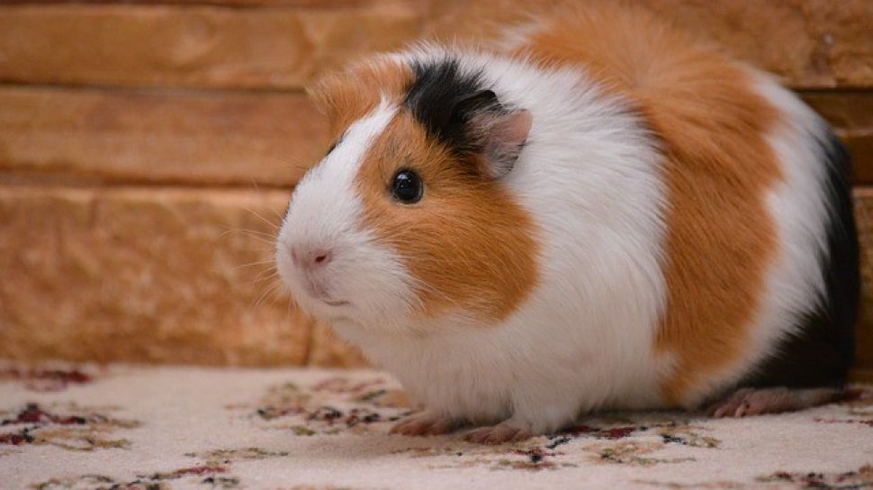

**Gambar 2.3**

**Marmut (*Cavia porcellus*) (Pixabay/Katya36)**

### Klasifikasi Marmut

Klasifikasi marmut (*Cavia Porcellus*) menurut storer dan usinger (1961) yaitu

Divisi : Chordata

Subphylum : Vertebrata

Class : Mammalia

Ordo : Rodentia

Familia : Caidae

Genus : Cavia

Spesies : Cavia Porcellus

* 1. Kerangka konsep

Variabel Bebas Variabel Terikat Parameter

EEKBC 10%

EEKBC 20%

EEKBC 30%

POVIDON IODIN 10%

DASAR SALEP

Efek penyembuhan luka sayat pada marmut (cm)

Luka sayat pada marmut

**Tabel 2.1**

**Kerangka Konsep**

Ket :

EEKBC : Ekstrak Etanol Kulit Buah Coklat

Povidon Iodin : Salep

|  |  |  |  |  |
| --- | --- | --- | --- | --- |
| **Variabel** | **Defenisi Operasional** | **Alat Ukur** | **Hasil Ukur** | **Skala Ukur** |
| **Variabel Bebas** |  |  |  |  |
| EEKBC 10%, 20%, 30% | Ekstrak kulit buah coklat yang dibuat dengan cara maserasi | Timbangan analitik |  | Ratio |
| **Variabel Terikat** |  |  |  |  |
| Penyembuhan luka sayat pada marmot | Panjang luka sayat pada punggung marmot | Jangka Sorong | Diameter | Ratio |

* 1. Defenisi Operasional

**Tabel 2.2**

**Definisi Operasional**

* 1. Hipotesis

Salep ekstrak etanol kulit buah coklat (*Theobroma cacao L.*) memiliki efek terhadap penyembuhan luka sayat.

# BAB III

# METODE PENELITIAN

* 1. Jenis Penelitian

Jenis penelitian yang digunakan adalah metode eksperimental dengan melakukan intervensi dimana variabel bebas yang mempengaruhi variabel terikat. Variable bebas adalah ekstrak etanol kulit buah coklat, povidone iodin, dasar salep dan variable terikat adalah luka sayat pada marmut. Dimana dalam penelitian ini dilakukan untuk mengetahui apakah efek ekstrak etanol kulit buah coklat (*Theobroma cacao L.*) mempunyai efek sebagai penyembuh luka sayat.

* 1. Lokasi dan Waktu Penelitian

#### Lokasi Penelitian

Penelitian ini dilakukan di Laboratorium Penelitian Farmasi USU Medan dan Laboratorium Farmakologi Jurusan Farmasi Poltekkes Kemenkes Medan.

#### Waktu Penelitian

Penelitian ini dilakukan selama satu bulan lebih, mulai dari Maret-Mei 2022.

* 1. Pengambilan Sampel

Kulit buah coklat (*Theobroma cacao L.*) sebagai sampel diambil dari Desa Lau Bakri, Kabupaten Deli Serdang. Sampel diambil secara *purposive sampling* (Notoadmojo, 2012), tanpa mempertimbangkan asal, daerah tumbuh dan kesuburannya. Sampel yang diambil buah coklat (*Theobroma cacao L.*) yang sudah matang, kulit berwarna kuning dan yang segar.

* 1. Alat dan Bahan

#### Alat yang Digunakan

Batang pengaduk, Corong, Gunting, Kapas, Kertas Saring, Kompor, Lumpang dan Stamfer, Masker, Jangka Sorong, Perban atau Plaster, Pisau Cukur, Pisau Bedah, Plastik, Sarung Tangan, Serbet, Stopwatch, dan timbangan analitik.

#### Bahan yang Digunakan

Aquadest, Povidon Iodin 10%, Etil Klorida Spray, Etanol 70%, Ekstrak Etanol Kulit Buah Coklat, NaCl 0,9%, Vaselin Flavum, dan Adeps Lanae.

* 1. Prosedur Kerja

#### Persiapan Hewan Percobaan

1. Penempatan marmut

Tandai masing-masing marmut dengan diberi nomor pada ekor atau telinga. Masukkan marmut kedalam kandang yang bersih.

1. Adaptasi

Marmut beradaptasi selama 2 minggu, beri makan dan minum cukup serta lingkungan yang baik dan bersih.

#### Persiapan Sampel

1. Buah coklat diambil dari pohonnya, kemudian pisahkan kulit dengan biji coklat.
2. Setelah itu diiris-iris tipis kemudian di cuci
3. Kemudian dikeringkan dengan cara diangin-anginkan selama satu minggu, setelah kering ditimbang berapa berat kulit buah coklat setelah kering
4. Lalu, haluskan dalam lumpang hingga diperoleh serbuk simplisia

#### Pembuatan Ekstrak Kulit Buah Coklat (*Theobroma cacao L.*)

Pembuatan ekstrak kulit buah coklat dibuat dengan cara maserasi dengan menggunakan etanol 70% (F I ed III, 2016).

Cairan penyari yang digunakan adalah etanol 70%

Bobot jenis alkohol 70% = 0,884 (F I ed IV Hal 1154)

Serbuk simplisia yang ditimbang 10 bagian adalah 200 g

Berat untuk 100 bagian simplisia adalah:

V = $\frac{1oo}{10}$ x 200 g = 2000 g

Maka cairan penyari yang digunakan untuk 100 bagian adalah:

V = $\frac{m}{\begin{aligned}Bj \\ \end{aligned}}$ = $\frac{2000 g}{0,884 {g/}_{\begin{aligned}ml \\ \end{aligned}}}$ = 2.262,443 ml = 2.262 ml

Cairan penyari 75 bagian:

$\frac{75}{100}$ x 2.262 ml = 1.696,5 ml

Cairan penyari 25 bagian:

$\frac{25}{100}$ x 2.262 ml = 565,5 ml

Ekstrak etanol kulit buah coklat dalam penelitian ini dibuat secara maserasi.

1. Masukkan 200 gram simplisia kedalam beaker glass kemudian tuangi cairan penyari 75 bagian yaitu sebanyak 1.696,5 ml (75 bagian)
2. Tutup beaker glass dan diamkan selama 5 hari sambil sesekali diaduk (minimal diaduk sebanyak 3 kali)
3. Setelah 5 hari campuran tersebut diserkai (saring) lalu diperas. Lalu cuci ampasnya dengan sisa cairan penyari yaitu 565,5 ml (25 bagian)
4. kemudian enap tuangkan selama 2 hari dalam wadah tertutup rapat terlindung dari cahaya matahari
5. Ekstrak cair yang diperoleh kemudian di uapkan diperoleh ekstrak kulit buah coklat
6. Ekstrak cair yang telah diperoleh kemudian diuapkan di atas water bath agar diperoleh ekstrak kental
   1. Formula Dasar Salep

R/ Adeps Lanae 5 g

Vaselin Flavum 15 g

m.f. unguentum

#### Pembuatan Salep Ekstrak Etanol Kulit Buah Coklat

Pembuatan salep ekstrak etanol kulit buah coklat yaitu dengan konsentrasi 10% b/b, 20% b/b, 30% b/b adalah:

1. Ekstrak etanol kulit buah coklat 10% b/b = $\frac{10}{100 }$ x 20 g = 2 g

Dasar salep = 20 g – 2 g = 18 g

1. Ekstrak etanol kulit buah coklat 20% b/b = $\frac{20}{100}$ x 20 g = 4 g

Dasar salep = 20 g – 4 g = 16 g

1. Ekstrak etanol kulit buah coklat30% b/b = $\frac{30}{100}$ x 20 g = 6 g

Dasar salep = 20 g – 6 g = 14 g

#### Prosedur Pembuatan Salep

1. Timbang ekstrak etanol kulit buah coklat, vaselin flavum, dan adeps lanae
2. Lebur sebagian vaselin flavum dalam lumpang panas gerus sedikit demi sedikit
3. Masukkan ekstrak etanol kulit buah coklat dalam lumpang
4. Tambahkan sisa vaselin flavum
5. Campur semua massa homogen
6. Masukkan kedalam wadah dan diberi tanda
   1. Prosedur Pengujian
7. Beri tanda dibagian telinga pada masing-masing marmut.
8. Cukur rambut marmut di daerah sayatan sampai licin dan dibersihkan dengan kapas yang telah diberi etanol 70%.
9. Semprotkan etil klorida spray pada punggung marmut yang telah dicukur.
10. Buat daerah sayatan pada punggung marmut yang telah dicukur, sayat daerah sayatan sepanjang 1,5 cm dengan menggunakan pisau bedah yang steril.
11. Bersihkan darah yang keluar dari bagian yang terluka dengan kapas yang telah diberi larutan NaCl 0,9%.
12. Setelah dibersihkan:
13. Marmut kelompok 1 diberi salep EEKBC 10% oleskan salep pada bagian punggung marmut yang telah dilukai menggunakan cotton buds sebanyak 2 kali dalam sehari
14. Marmut Kelompok 2 diberi salep EEKBC 20% oleskan salep pada bagian punggung marmut yang telah dilukai menggunakan cotton buds sebanyak 2 kali dalam sehari
15. Marmut kelompok 3 diberi salep EEKBC 30% oleskan salep pada bagian punggung marmut yang telah dilukai menggunakan cotton buds sebanyak 2 kali dalam sehari
16. Marmut kelompok 4 diberi povidone iodin (Kontrol Positif) oleskan salep pada bagian punggung marmut yang telah dilukai menggunakan cotton buds sebanyak 2 kali dalam sehari
17. Marmut kelompok 5 (kontrol negatif) diberi dasar salep

# BAB IV

# HASIL DAN PEMBAHASAN

# Hasil

**4.1.1. Hasil Uji Efek Penyembuhan Luka Sayat Menggunakan Salep Ekstrak Etanol Kulit Buah Coklat**

Berdasarkan penelitian yang telah dilakukan mulai dari maserasi hingga pengamatan terhadap marmut yang memakan waktu selama kurang lebih empat minggu, diperoleh hasil pengujian ekstrak etanol kulit buah coklat (*Theobroma cacao L.*) dengan konsentrasi 10%, 20%, dan 30% terhadap penyembuhan luka sayat pada marmut mulai hari ke-0 sampai hari ke-10. Seperti terlihat pada tabel berikut ini :

**4.1.2. Data Tabel Rata-rata Panjang Penyembuhan Luka Sayat Pada Marmut Selama 10 Hari**

|  |  |  |  |  |  |  |  |  |  |  |  |
| --- | --- | --- | --- | --- | --- | --- | --- | --- | --- | --- | --- |
| Perlakuan | Rata-rata Panjang Penyembuhan Luka Selama 10 Hari (cm) | | | | | | | | | |  |
| H0 | H1 | H2 | H3 | H4 | H5 | H6 | H7 | H8 | H9 | H10 |
| EEKBC 10% | 1,5 | 1,5 | 1,5 | 1,4 | 1,13 | 1,1 | 1,06 | 0,8 | 0,63 | 0,35 | 0,0 |
| EEKBC 20% | 1,5 | 1,5 | 1,5 | 1,5 | 1,5 | 1,16 | 0,9 | 0,63 | 0,53 | 0,0 |  |
| EEKBC 30% | 1,5 | 1,5 | 1,46 | 1,43 | 1,4 | 1,3 | 0,9 | 0,0 |  |  |  |
| Povidon iodin | 1,5 | 1,5 | 1,5 | 1,46 | 1,3 | 0,93 | 0,66 | 0,0 |  |  |  |
| Dasar Salep | 1,5 | 1,5 | 1,5 | 1,5 | 1,4 | 1,3 | 1,2 | 0,9 | 0,9 | 0,6 | 0,0 |

Keterangan :

EEKBC : Ekstrak Etanol Kulit Buah Coklat

**4.1.3. Grafik Rata-rata Panjang Penyembuhan Luka Sayat Pada Marmut Selama 10 Hari**

**Gambar 4.** Grafik Rata-Rata Panjang Penyembuhan Luka Sayat Pada Marmut Selama 10 Hari

**4.2. Pembahasan**

Pada penelitian ini telah dilakukan secara eksperimental, 2kg kulit buah coklat segar didapat dari desa Lau Bakeri. Kulit buah coklat yang masih segar dirajang kecil lalu dijemur dibawah sinar matahari menggunakan kain hitam selama kurang lebih 4 hari. Setelah kering, diperoleh sebanyak 500 gram simplisia kering, kemudian dilakukan penghalusan dan pengayakan, lalu diperoleh sebanyak 300 gram gram bubuk kulit buah coklat. Selanjutnya, dilakukan maserasi menggunakan 200 gram bubuk kulit buah coklat selama 5 hari untuk 75 bagian dengan pelarut etanol 70% sebanyak 1.696,5ml dan dilakukan pengadukan secara rutin setiap harinya. Dihari ke 5, ekstrak disaring lalu hasil maserasi disimpan dalam wadah kaca tertutup rapat, kemudian dilakukan maserasi pada ampasnya dengan pelarut etanol 70% sebanyak 565,5ml untuk 25 bagian dan diaduk setiap harinya. Setelah 2 hari maserasi disaring dan hasilnya dicampurkan pada hasil maserasi pertama, hasil ekstraksi kemudian dikentalkan menggunakan rotary evaporator sehingga menghasilkan ekstrak kental berwarna coklat. Hasil maserasi 200 gram bubuk kulit buah coklat dengan pelarut etanol 70% 2.262ml diperoleh maserasi 20 gram ekstrak kental yang diuapkan dengan menggunak rotary evaporator dengan suhu 40-50º.

Ukuran luka sayat sebelum pemberian salep pada masing-masing marmut yaitu panjang luka 1,5 cm dengan kedalaman 1,5 mm. Setelah pengolesan salep, panjang luka sayat masing-masing marmut mengalami perubahan pada setiap pengamatan (24 jam) hingga luka sayat tertutup (sembuh).

Hasil rata-rata waktu penyembuhan luka sayat punggung marmut pada pengolesan salep povidone iodin dan salep ekstrak etanol kulit buah coklat adalah sama, yaitu 7 hari. Hal ini disebabkan karena salep povidon iodin dan salep ekstrak kulit buah coklat mengandung zat aktif yang berfungsi sebagai antiseptik yang dapat menghindari adanya kuman patogen disekitar luka yang dapat memperlambat penyembuhan luka.

Hasil rata-rata waktu penyembuhan luka sayat marmut pada pengolesan salep ekstak etanol kulit buah coklat 30% selama 7 hari. Hal ini disebabkan karena salep ekstrak etanol kulit buah coklat 30% mengandung flavonoid dan tanin yang berperan dalam mempercepat proses penyembuhan luka. Begitu pula dengan salep ekstrak etanol \kulit buah coklat 20% dan salep ekstrak etanol kulit buah coklat 10%, namun dengan kadar flavonoid dan tannin yang berbeda. Tanin berkhasiat menghentikan pendarahan dan sebagai antibakteri dengan cara mengganggu fungsi dari mikroorganisme sehingga dapat menyingkat fase peradangan sekaligus pencegah infeksi pada luka.

Hasil rata-rata waktu penyembuhan luka sayat marmut pada pengolesan salep ekstrak etanol kulit buah coklat 30% lebih cepat dibandingkan dengan krim 20% dan salep ekstrak etanol kulit buah coklat 10%. Semakin tinggi konsentrasi salep ekstrak etanol kulit buah coklat, maka semakin tinggi pula kadar flavonoid dan tanin yang terkandung dalam salep ekstrak etanol kulit buah coklat sehingga efek penyembuhan luka lebih cepat.

Pada marmut yang diberi dasar salep juga dapat sembuh dalam waktu 10 hari. Hal ini disebabkan karena kelompok marmut yang diberi dasar salep tidak mengandung bahan/zat yang berkhasiat untuk menutupi luka dan kelompok ini juga mengalami penyembuhan luka yang ditandai dengan mengecilnya panjang luka pada marmut itu artinya tubuh yang sehat mempunyai kemampuan alami untuk melindungi dan memulihkan dirinya (Klokke, 1980).

**BAB V**

**KESIMPULAN DAN SARAN**

**5.1 Kesimpulan**

1. Salep ekstrak etanol kulit buah coklat (*Theobroma cacao L.*) mempunyai efek terhadap penyembuhan luka sayat terhadap marmut.
2. Salep ekstrak etanol kulit buah coklat (*Theobroma cacao L.*) pada konsentrasi 30% mempunyai efek yang sama dengan efek salep povidone iodin dalam penyembuhan luka sayat terhadap marmut.

**5.2 Saran**

Disarankan kepada peneliti selanjutnya untuk menguji efek lain dari kulit buah coklat (*Theobroma cacao L.*), antara lain pada penyakit hipertensi, dan disarankan juga untuk menguji efek dari kulit buah coklat (*Theobroma cacao L.*) dengan sediaan lain, seperti krim, gel, dan sebagainya.

# DAFTAR PUSTAKA

Arifin, B., Ibrahim, S., 2018. Struktur, BioaktivitasI Dan Antioksidan Flavonoid. Jurnal Zarah 6, 21–29.

Calsum, U., Khumaidi, A., Khaerati, K., 2018. Aktivitas Ekstrak Etanol Kulit Batang Kayu Jawa (Lannea coromandelica) terhadap Penyembuhan Luka Sayat pada Tikus Putih (Rattus Norvegicus L.). Jurnal Farmasi Galenika (Galenika Journal of Pharmacy) (e-Journal) 4, 113–118.

Hidayah, N., 2016. Pemanfaatan Senyawa Metabolit Sekunder Tanaman (Tanin dan Saponin) dalam Mengurangi Emisi Metan Ternak Ruminansia. Jurnal Sain Peternakan Indonesia

Jusmiati, J., Rusli, R., & Rijai, L. (2015). Aktivitas Antioksidan Kulit Buah Kakao Masak dan Kulit Buah Kako Muda. *Jurnal Sains Dan Kesehatan*, *1*(1), 34–39.

Liana, Y., Utama, Y.A., 2018. Efektifitas pemberian ekstrak daun betadine (jatropha muitifida linn) terhadap ketebalan jaringan granulasi dan jarak tepi luka pada penyembuhan luka sayat tikus putih (rattus norvegicus). Jurnal Kedokteran dan Kesehatan : Publikasi Ilmiah Fakultas Kedokteran Universitas Sriwijaya 5, 114–123.

Marpaung, P.N.S., Wullur, A.C., Yamlean, P.V.Y., 2014. Uji Efektivitas Sediaan Salep Ekstrak Daun Miana (Coleus Scutellarioides [L] Benth.) Untuk Pengobatan Luka Yang Terinfeksi Bakteri Staphylococcus Aureus Pada Kelinci (Oryctolagus Cuniculus). Pharmacon 3. doi:10.35799/pha.3.2014.5360.

Meikahani, R., Kriswanto, E.S., 2015. Pengembangan Buku Saku Pengenalan Pertolongan dan Perawatan Cedera Olahraga Untuk Siswa Sekolah Menengah Pertama. Jurnal Pendidikan Jasmani Indonesia 11, 15–22.

Nurdiantini, I., Prastiwi, S., Nurmaningsari, T., 2017. Perbedaan Efek Penggunaan Povidone Iodine 10% dengan Minyak Zaitun terhadap Penyembuhan Luka Robek (Lacerated Wound). Nursing News 2, 511–523.

Pappa, S., Jamaluddin, A.W., Ris, A., 2019. Kadar Tanin Pada Kulit Buah Kakao ( Theobroma cacao L .) Kabupaten Poliwalimandar dan Toraja Utara. Indonesian E-Journal of Applied Chemistry 7, 92–101.

Risa, A.M., Pantiwati, Y., ... Miharja, F.J., 2018. Daun Mangga (Mangifera indica L): Potensi Baru Penyembuh Luka Sayat. Biota 11, 96–106.

Sihotang, H.M., Yulianti, H., 2018. Faktor-Faktor Yang Mempengaruhi Proses Penyembuhan Luka Post Sectio Caesarea. Care : Jurnal Ilmiah Ilmu Kesehatan 6, 175.

Sukatik-, Yuli Yetri -, Rahmi Hidayati -, 2020. Kajian Manfaat Senyawa Aktif dalam Ekstrak Kulit Buah Coklat (Theobroma Cacao ). Jurnal Ilmiah Poli Rekayasa 15, 13.

Yuliani, F., Gazali, F., 2020. Pemanfaatan Kulit Buah Kakao Sebagai Sumber Antioksidan Alami. Ranah Research: Journal of Multidisciplinary Research and Development 2, 119–124.

**LAMPIRAN**

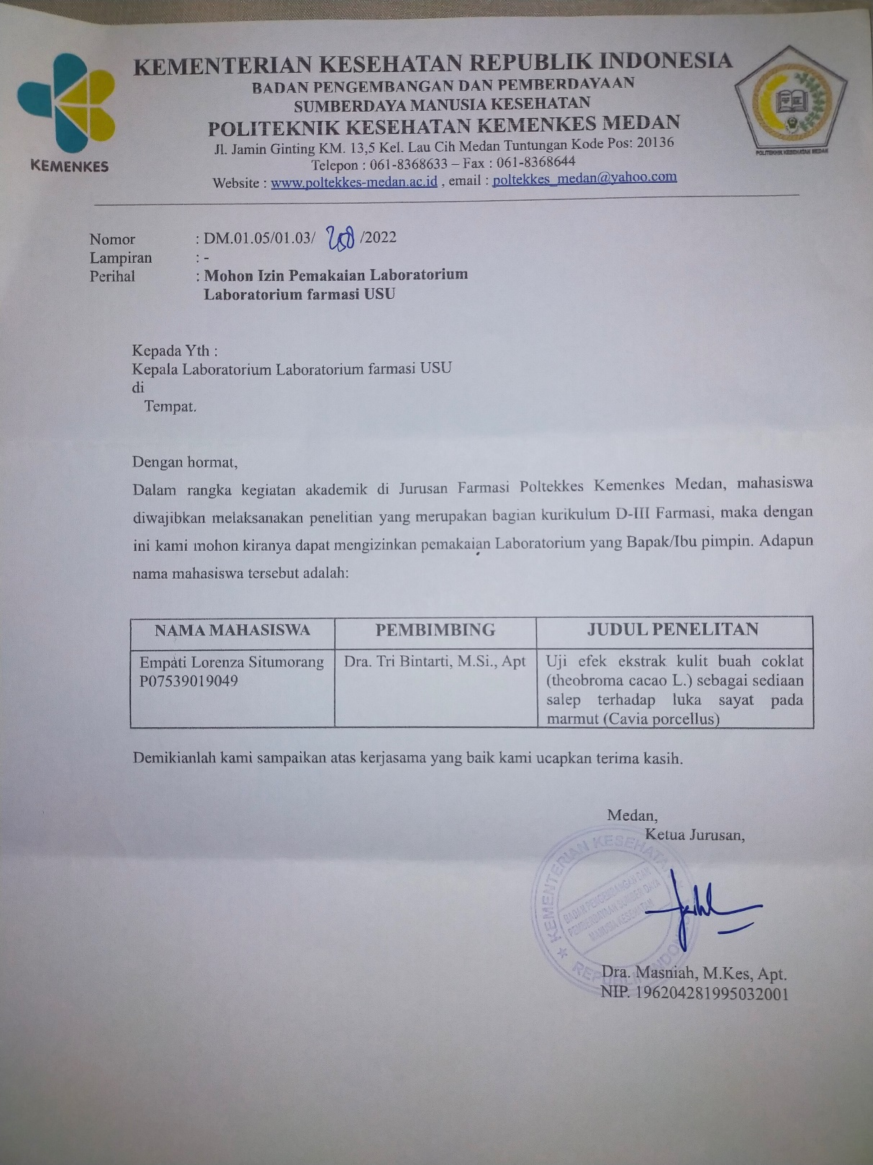**Lampiran 1. Surat Izin Pemakaian Laboratorium Penelitian Farmasi USU**

**Lampiran 2. Surat Izin Melakukan Determinasi Tumbuhan**

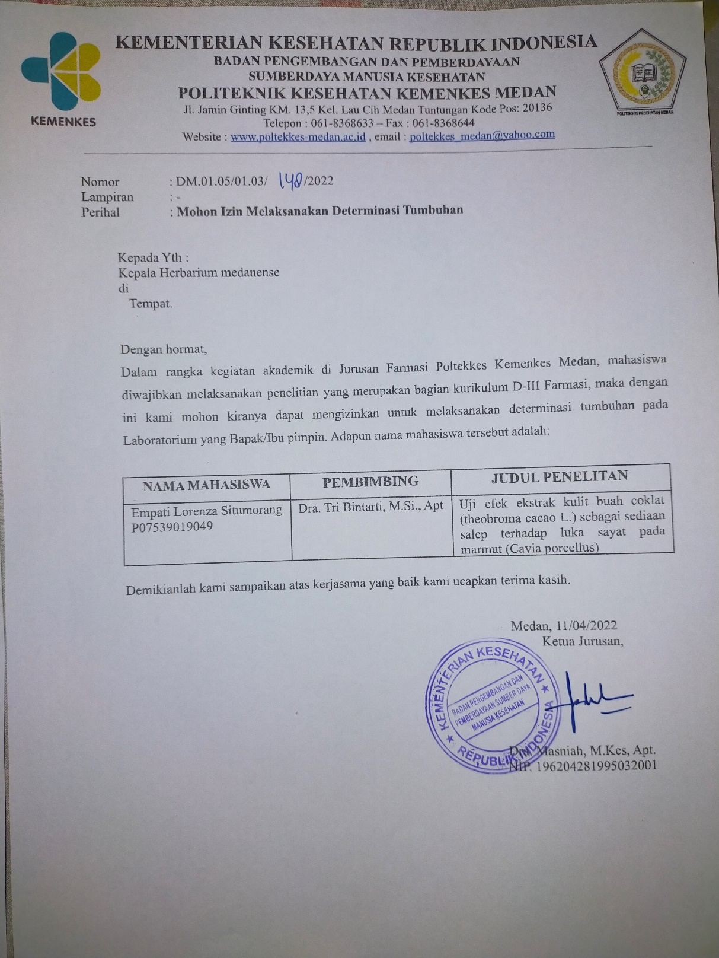

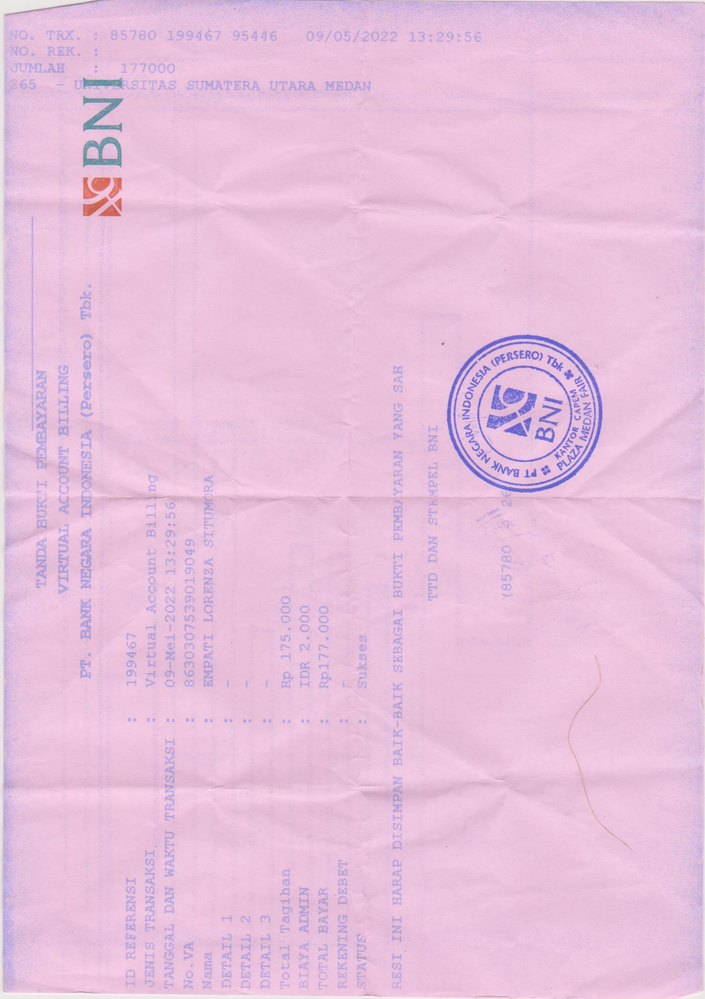**Lampiran 3. Surat Ethical Clearence**

**Lampiran 4. Proses Pembuatan Ektrak Etanol Kulit Buah Coklat**

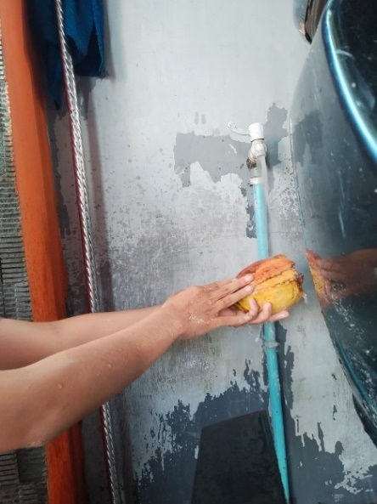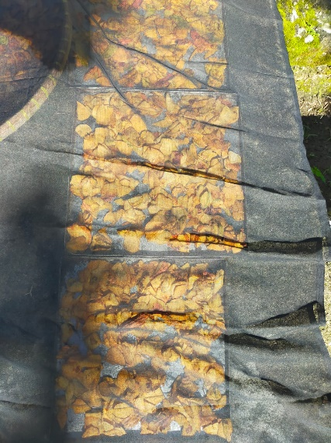

Pencucian buah coklat Pengeringan kulit buah coklat

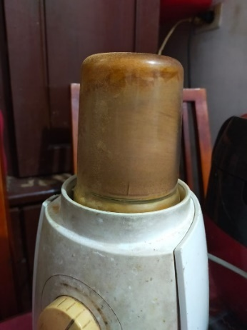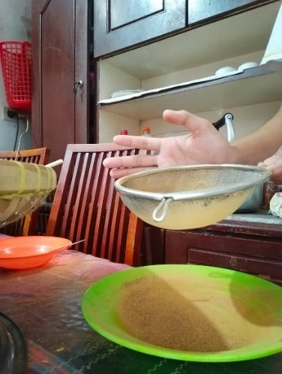

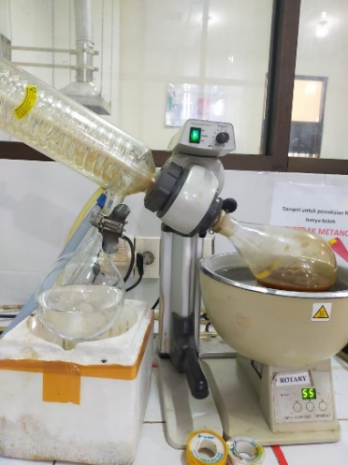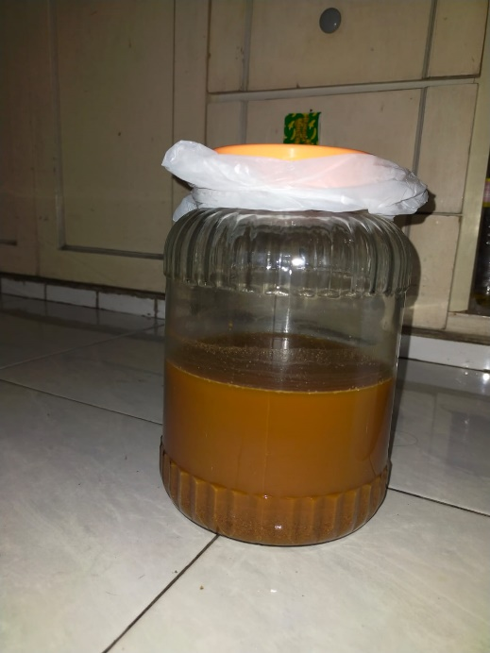Penghalusan kulit buah coklat Serkai bubuk halus kulit buah coklat

Maserasi Rotary evaporator

**Lampiran 5. Alat dan Bahan**

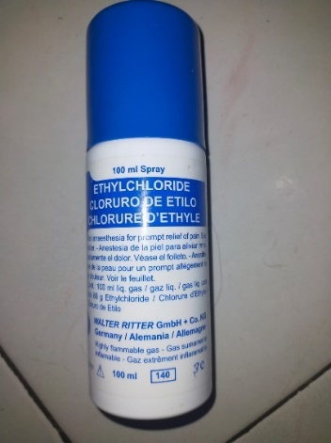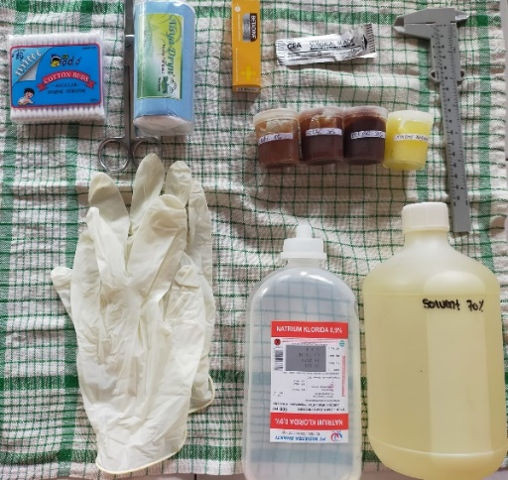

Cotton buds, kapas, pisau operasi, Ethylchloride

Jangka sorong, gunting, handscoon, NaCl,

Etanol 70%, povidone iodin, salep EEKBC

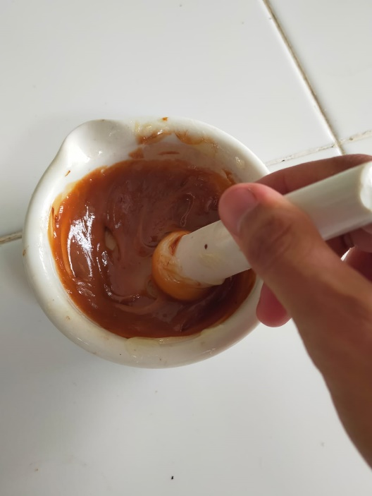

Proses pembuatan salep kulit

buah coklat

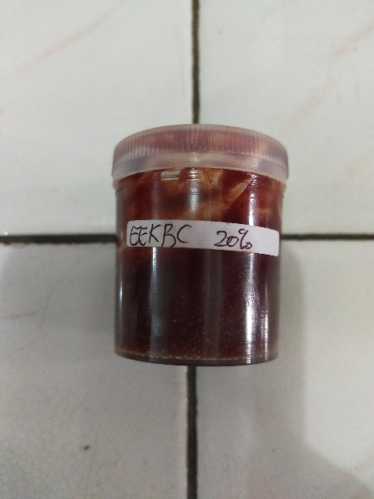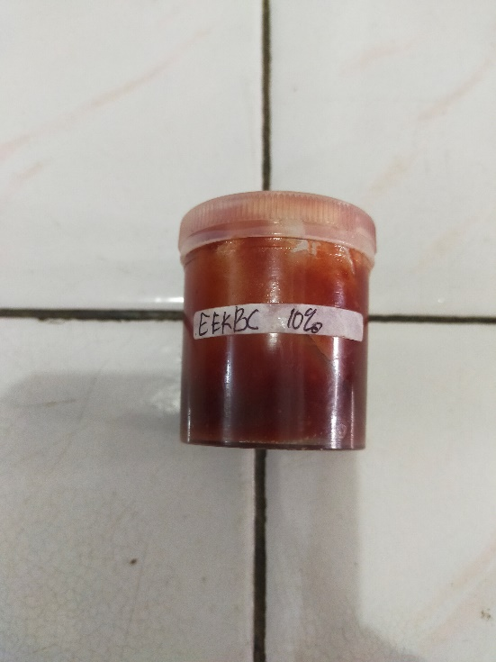**Lampiran 6. Sediaan Salep Ekstrak Etanol Kulit Buah Coklat**

Salep EEKBC 10% Salep EEKBC 20%

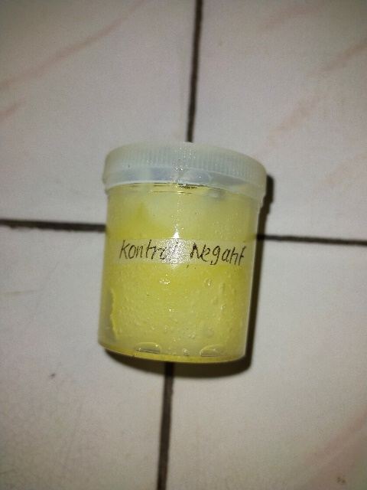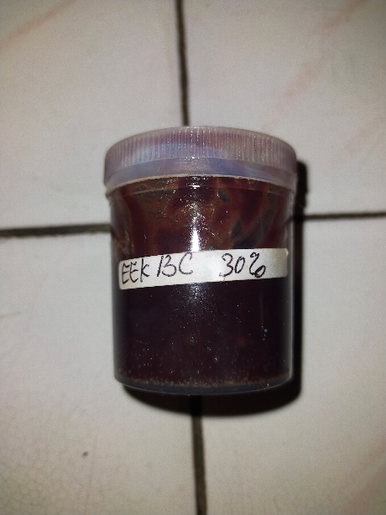

Salep EEKBC 30% Dasar Salep

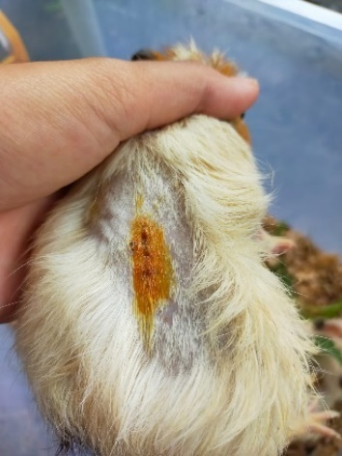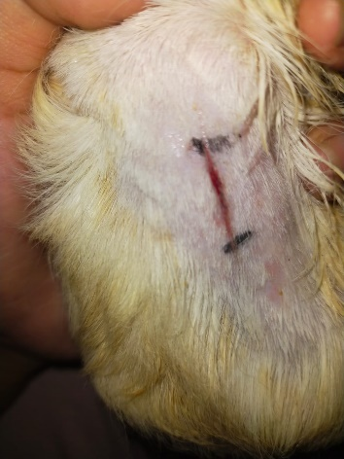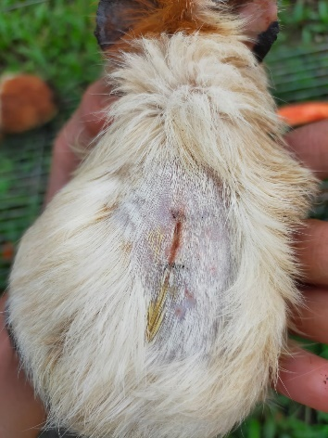**Lampiran 7. Marmut Yang Diberi Salep Povidone Iodin**

**A B C**

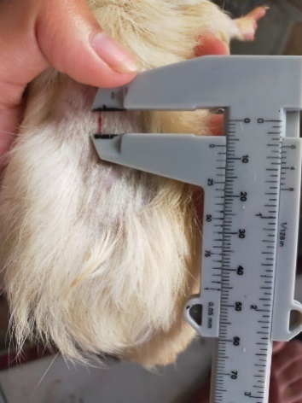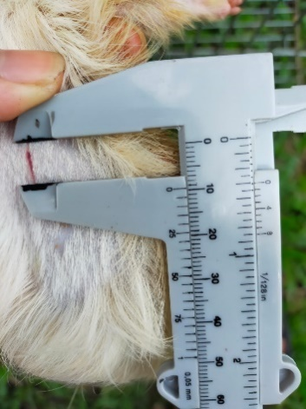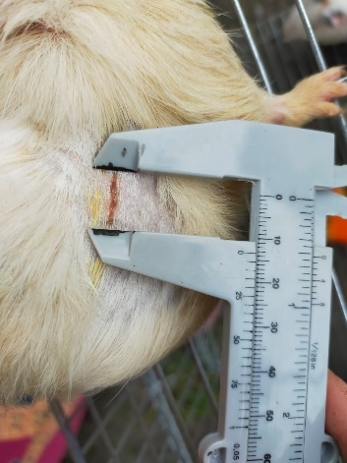

**D E F**

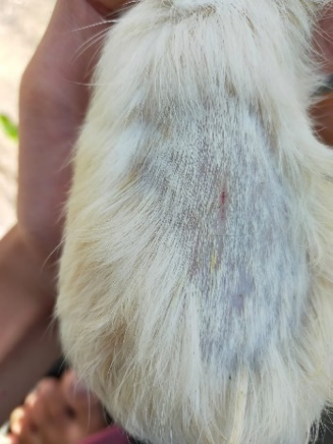

**G**

**Keterangan**

* Pada gambar (A). Ukuran luka marmut 1,5 cm pada hari 1
* Pada gambar (B). Ukuran luka marmut 1,5 cm pada hari 2
* Pada gambar (C). Ukuran luka marmut 1,4 cm pada hari 3
* Pada gambar (D). Ukuran luka marmut 1,3 cm pada hari 4
* Pada gambar (E). Ukuran luka marmut 1 cm pada hari 5
* Pada gambar (F). Ukuran luka marmut 0,7 cm pada hari 6
* Pada gambar (G). Marmut SEMBUH pada hari 7

**Lampiran 8. Marmut Yang Diberi Salep EEKBC 10%**

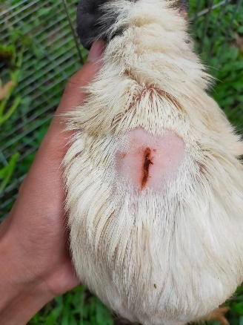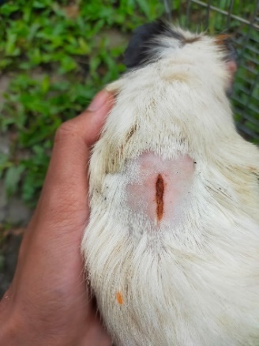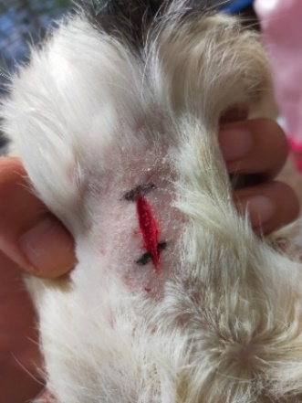

**A B C**

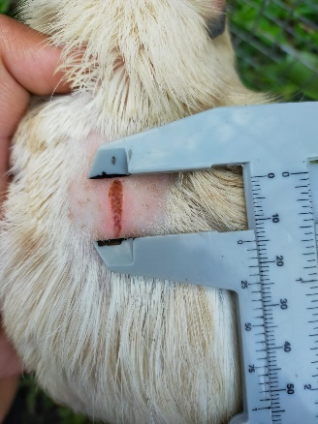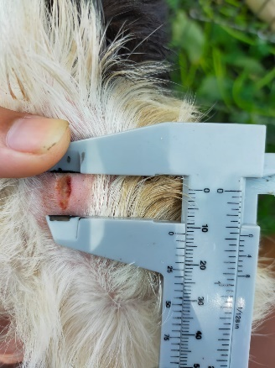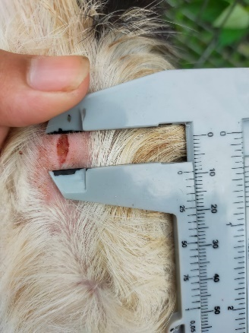

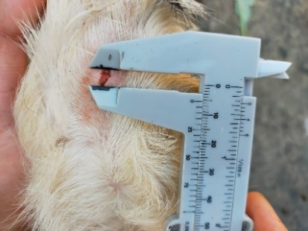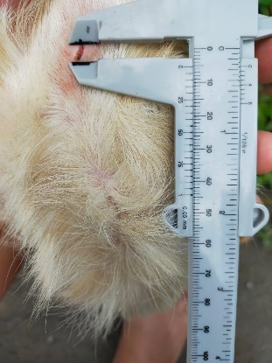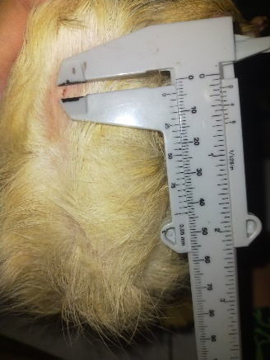**D E F**

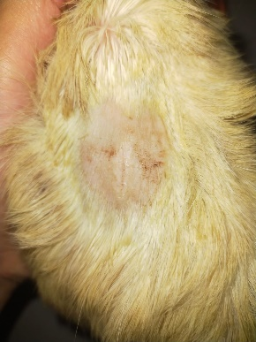**G**

**H I**

**J**

**Keterangan**

* Pada gambar (A). Ukuran luka marmut 1,5 cm pada hari 1
* Pada gambar (B). Ukuran luka marmut 1,5 cm pada hari 2
* Pada gambar (C). Ukuran luka marmut 1,5 cm pada hari 3
* Pada gambar (D). Ukuran luka marmut 1,5 cm pada hari 4
* Pada gambar (E). Ukuran luka marmut 1,2 cm pada hari 5
* Pada gambar (F). Ukuran luka marmut 0,9 cm pada hari 6
* Pada gambar (G). Ukuran luka marmut 0,6 cm pada hari 7
* Pada gambar (H). Ukuran luka marmut 0,5 cm pada hari 8
* Pada gambar (I). Ukuran luka marmut 0,4 cm pada hari 9
* Pada gambar (J). Marmut SEMBUH pada hari 10

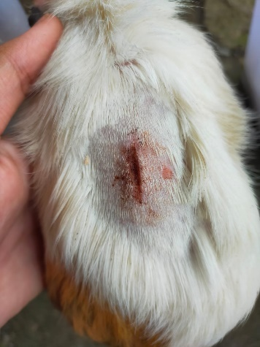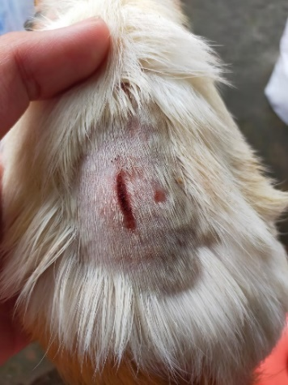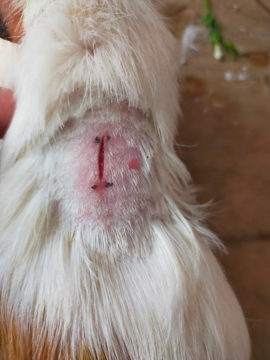**Lampiran 9. Marmut yang diberi salep EEKBC 20%**

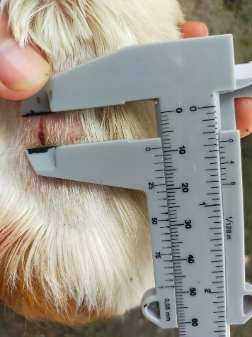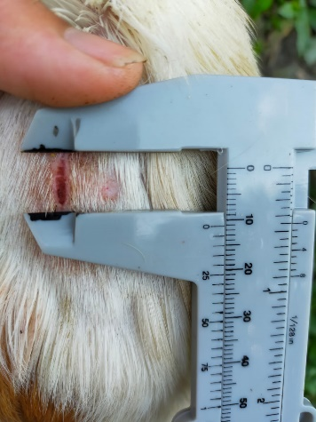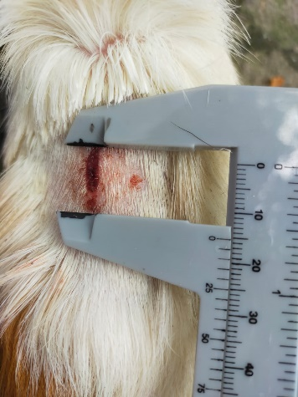**A B C**

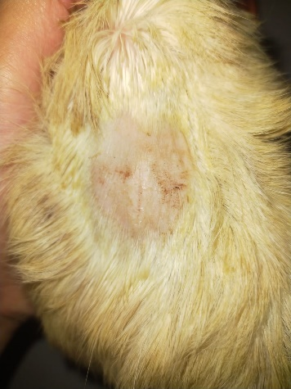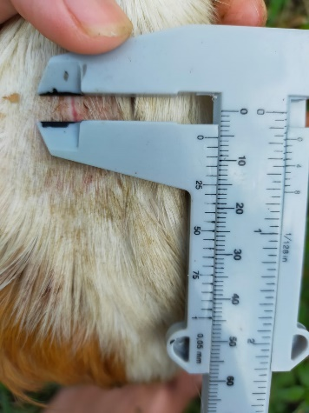**D E F**

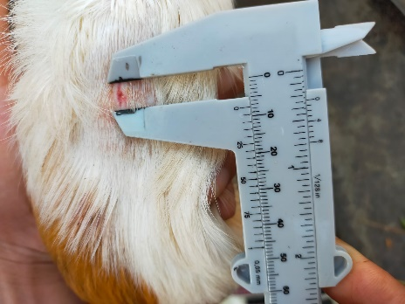

**G**

**H I**

**Keterangan**

* Pada gambar (A). Ukuran luka marmut 1,5 cm pada hari 1
* Pada gambar (B). Ukuran luka marmut 1,5 cm pada hari 2
* Pada gambar (C). Ukuran luka marmut 1,5 cm pada hari 3
* Pada gambar (D). Ukuran luka marmut 1,5 cm pada hari 4
* Pada gambar (E). Ukuran luka marmut 1,1 cm pada hari 5
* Pada gambar (F). Ukuran luka marmut 0,9 cm pada hari 6
* Pada gambar (G). Ukuran luka marmut 0,7 cm pada hari 7
* Pada gambar (H). Ukuran luka marmut 0,5 cm pada hari 8
* Pada gambar (I). Marmut SEMBUH pada hari 9

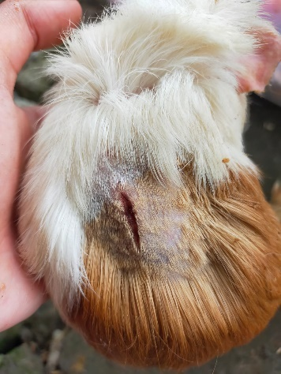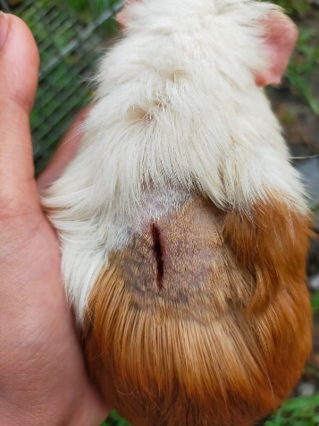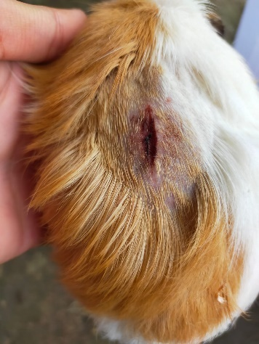**Lampiran 10. Marmut yang diberi salep EEKBC 30%**

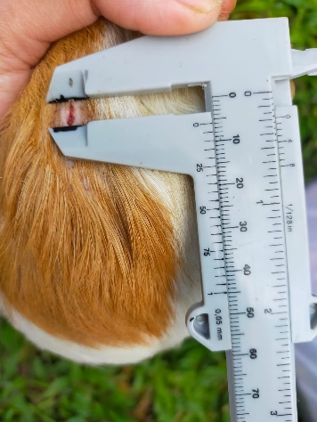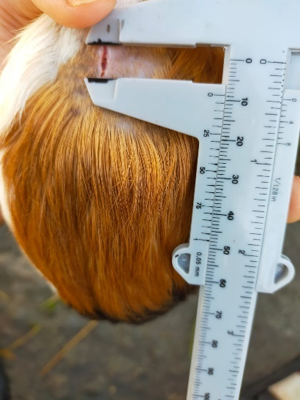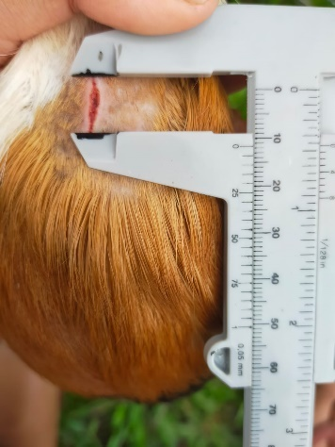**A B C**

**D E F**

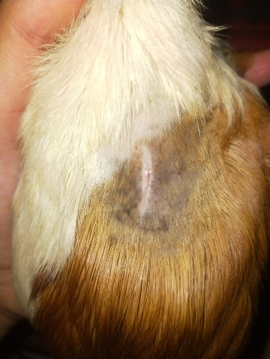

**G**

**Keterangan**

* Pada gambar (A). Ukuran luka marmut 1,5 cm pada hari 1
* Pada gambar (B). Ukuran luka marmut 1,5 cm pada hari 2
* Pada gambar (C). Ukuran luka marmut 1,3 cm pada hari 3
* Pada gambar (D). Ukuran luka marmut 1,2 cm pada hari 4
* Pada gambar (E). Ukuran luka marmut 0,9 cm pada hari 5
* Pada gambar (F). Ukuran luka marmut 0,6 cm pada hari 6
* Pada gambar (G). Marmut SEMBUH pada hari 7

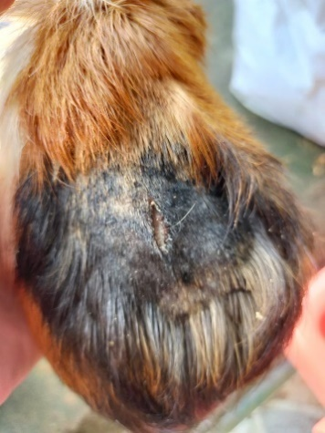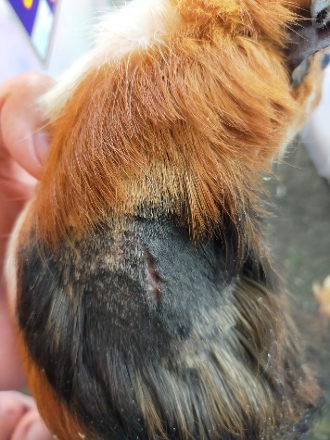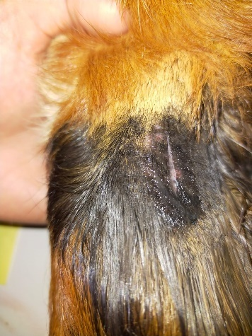**Lampiran 11. Marmut yang diberi dasar salep**

**A**

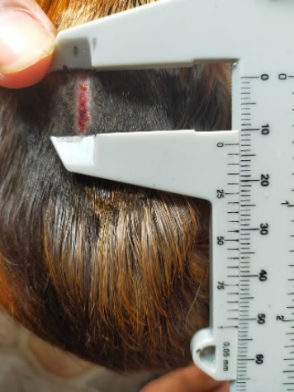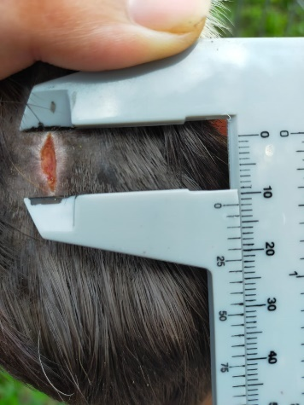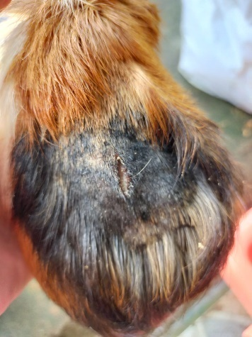**A B C**

**D E F**

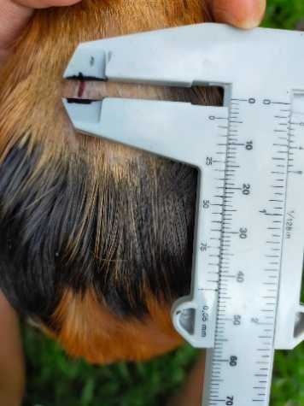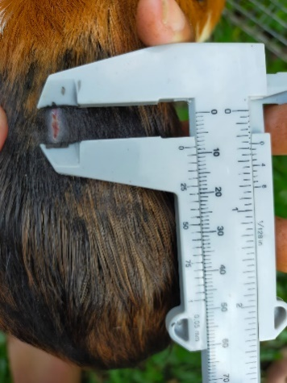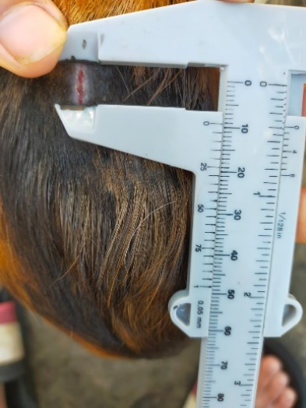

**G H I**

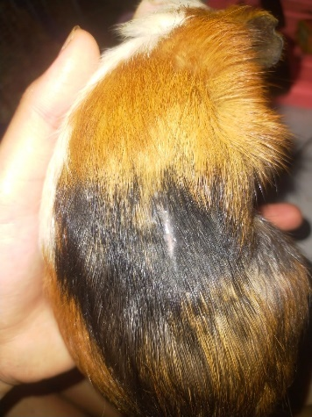

**J**

**Keterangan**

* Pada gambar (A). Ukuran luka marmut 1,5 cm pada hari 1
* Pada gambar (B). Ukuran luka marmut 1,5 cm pada hari 2
* Pada gambar (C). Ukuran luka marmut 1,5 cm pada hari 3
* Pada gambar (D). Ukuran luka marmut 1,4 cm pada hari 4
* Pada gambar (E). Ukuran luka marmut 1,3 cm pada hari 5
* Pada gambar (F). Ukuran luka marmut 1,2 cm pada hari 6
* Pada gambar (G). Ukuran luka marmut 0,9 cm pada hari 7
* Pada gambar (H). Ukuran luka marmut 0,7 cm pada hari 8
* Pada gambar (I). Ukuran luka marmut 0,4 cm pada hari 9
* Pada gambar (J). Marmut SEMBUH pada hari 10

|  |  |  |  |  |  |  |  |  |  |  |  |  |  |  |
| --- | --- | --- | --- | --- | --- | --- | --- | --- | --- | --- | --- | --- | --- | --- |
| Waktu Pengukuran (Hari Ke) | Panjang Luka (cm) | | | | | | | | | | | | | |
| Kelompok Salep Ekstrak Etanol Kulit Buah Coklat | | | | | | | | | | | | | |
| Kontrol Positif (Povidon Iodin) | | | | Salep EEKBC 10% | | | Salep EEKBC 20% | | | Salep EEKBC 30% | | | Kelompok Kontrol Negatif (Dasar Salep) |
| Marmut I | Marmut II | Marmut III | Marmut I | | Marmut II | Marmut III | Marmut I | Marmut II | Marmut III | Marmut I | Marmut II | Marmut III | Marmut I |
| 0 | 1,5 | 1,5 | 1,5 | 1,5 | | 1,5 | 1,5 | 1,5 | 1,5 | 1,5 | 1,5 | 1,5 | 1,5 | 1,5 |
| 1 | 1,5 | 1,5 | 1,5 | 1,5 | | 1,5 | 1,5 | 1,5 | 1,5 | 1,5 | 1,5 | 1,5 | 1,5 | 1,5 |
| 2 | 1,5 | 1,5 | 1,5 | 1,5 | | 1,5 | 1,5 | 1,5 | 1,5 | 1,5 | 1,5 | 1,5 | 1,5 | 1,5 |
| 3 | 1,4 | 1,5 | 1,5 | 1,5 | | 1,5 | 1,2 | 1,5 | 1,5 | 1,5 | 1,4 | 1,5 | 1,5 | 1,5 |
| 4 | 1,3 | 1,4 | 1,2 | 1,5 | | 1,2 | 0,7 | 1,5 | 1,6 | 1,4 | 1,3 | 1,4 | 1,2 | 1,4 |
| 5 | 0,7 | 1,0 | 1,1 | 1,4 | | 1,2 | 0,5 | 1,1 | 1,2 | 1,2 | 0,7 | 1,0 | 1,1 | 1,7 |
| 6 | 0,4 | 0,6 | 1,0 | 1,0 | | 1,0 | 1,2 | 0,9 | 0,9 | 0,9 | 0,4 | 0,6 | 1,0 | 1,2 |
| 7 | 0,0 | 0,0 | 0,0 | 0,7 | | 0,7 | 0,5 | 0,7 | 0,7 | 0,5 | 0,0 | 0,0 | 0,0 | 0,9 |
| 8 |  |  |  | 0,8 | | 0,5 | 0,6 | 0,5 | 0,6 | 0,5 |  |  |  | 0,9 |
| 9 |  |  |  | 0,3 | | 0,4 | 0,0 | 0,0 | 0,0 | 0,0 |  |  |  | 0,6 |
| 10 |  |  |  | 0,0 | | 0,0 | 0,0 |  |  |  |  |  |  | 0,0 |

**Lampiran 12. Tabel Data Pengukuran Panjang Luka Sayat Pada Marmut Dalam 10 Hari**

**Lampiran 13. Surat Hasil Determinasi Tumbuhan**

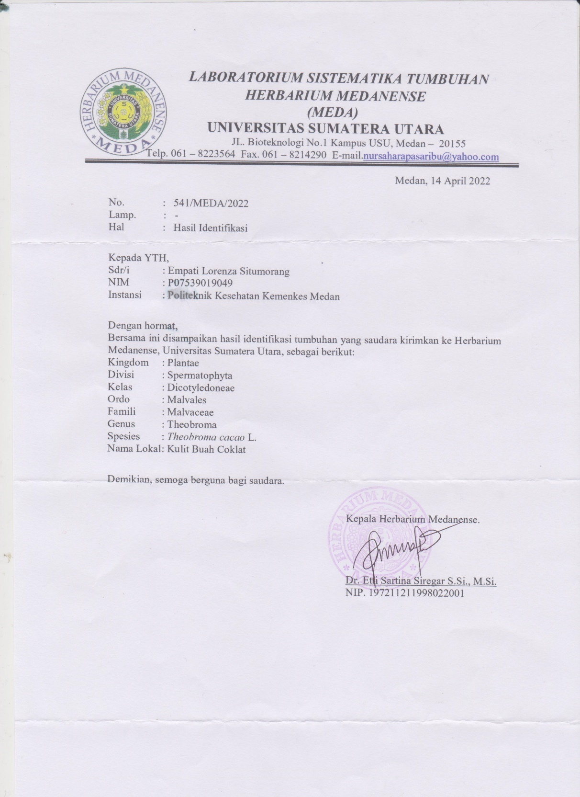

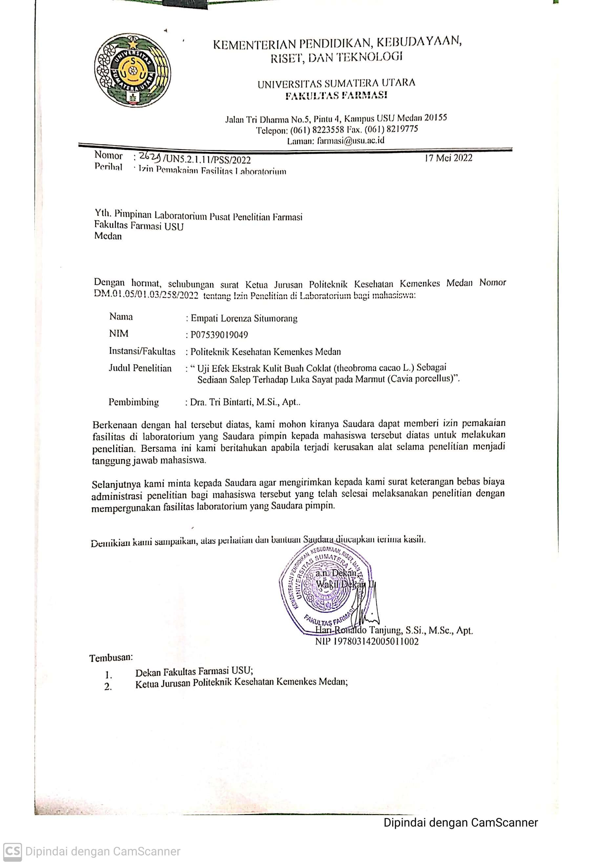**Lampiran 14. Surat Balasan Pemakaian Laboratorium Penelitian Farmasi USU**

**Lampiran 15. Daftar Konsultasi Bimbingan**

